**ANALIZA POMANJKANJA VZGOJITELJIC IN VZGOJITELJEV,**

**UČITELJIC IN UČITELJEV TER**

**DRUGIH STROKOVNIH DELAVK IN DELAVCEV**

**V VZGOJI IN IZOBRAŽEVANJU**

**Analiza stanja**

**Maj 2025**

**Urad za razvoj in kakovost izobraževanja**

Pripravili:

Andreja Schmuck,

dr. Mojca Štraus,

dr. Miha Lovšin,

dr. Tanja Taštanoska.

Vsebina

1. Uvod 4

2. O poročanju in zajemu podatkov 5

3. Ugotovitve glede trenutnega stanja 6

3.1 Ustreznost izobrazbe 6

3.2 Področja in obseg pomanjkanja 7

3.2.1 Predmetna področja pouka, ki ga izvajajo učiteljice in učitelji brez ustrezne izobrazbe 7

3.2.2 Ponovljeni razpisi za delovna mesta 9

3.3 Nezasedena delovna mesta 9

3.3.1 Nezasedena vzgojiteljska in učiteljska delovna mesta 9

3.3.2 Nezasedena delovna mesta drugih strokovnih delavk in delavcev 10

4. Odliv 11

5. Ocena pomanjkanja 12

5.1 Ocena trenutnega pomanjkanja na nacionalni ravni 12

5.2 Pomanjkanje po regijah 13

6. Ukrepi v zavodih za reševanje pomanjkanja vzgojiteljic in vzgojiteljev ter učiteljic in učiteljev 17

7. Predlogi zavodov za ukrepe za reševanje pomanjkanja vzgojiteljic in vzgojiteljev ter učiteljic in učiteljev 22

8. Priliv 24

9. Ukrepi za odpravo pomanjkanja kadra 28

9.1 Ukrepi v izvajanju za pridobivanje novih strokovnih delavk in delavcev v VIZ 28

9.1.1 Štipendiranje študentk in študentov pedagoških študijskih programov 28

9.1.2 Študentsko delo v vzgojno-izobraževalnih zavodih 29

9.1.3 Pripravništva 29

9.1.4 Aktivacija upokojenih strokovnih delavk in delavcev v VIZ 30

9.1.5 Hitrejše napredovanje učiteljic in učiteljev 30

9.1.6 Širitev izobrazbenih pogojev 31

9.2 Ukrepi v izvajanju za ohranjanje in dodatno aktivacijo že zaposlenih v VIZ 32

9.2.1 Študijske pomoči 32

9.2.2 Priznavanje krajših izobraževanj 33

9.2.3 Dopolnilno delo 33

9.2.4 Reševanje stanovanjske problematike 34

9.3 Razširjeni in novi ukrep 34

9.3.1 Zagotavljanje kadra z ustrezno izobrazbo 34

9.3.2 Študentsko delo v vzgojno-izobraževalnih zavodih 35

9.3.3 Posodabljanje študijskih programov za izpopolnjevanje 36

9.3.4 Nadaljnja širitev izobrazbenih pogojev 36

# 1. Uvod

Pomanjkanje učiteljic in učiteljev v Sloveniji postaja vse resnejši problem, ki vpliva na kakovost celotnega vzgojno-izobraževalnega sistema. Šole se vse pogosteje soočajo s težavami pri iskanju ustrezno usposobljenega kadra, zaradi zagotavljanja izvajanja pouka prerazporejajo ure med druge učitelje in zaposlujejo kader brez ustrezne izobrazbe, kar vodi v preobremenjenost obstoječih učiteljev, slabše delovne pogoje in padec kakovosti poučevanja. Težji pogoji dela, občutek izgube avtonomije in nižje plače glede na primerljive poklice pa vplivajo tudi na status in ugled ter posledično na zanimanje za učiteljski poklic.

Na Ministrstvu za vzgojo in izobraževanje (v nadaljevanju: ministrstvo) se zavedamo problema pomanjkanja in tudi izzivov, ki jih imajo zavodi z iskanjem ustreznih strokovnih delavk in delavcev. Minister se je že v prvem mesecu svojega mandata sestal s predstavniki zvez in združenj ravnateljic in ravnateljev vzgojno-izobraževalnih zavodov, s katerimi se je pogovarjal tudi o problemih in rešitvah glede zagotavljanja zadostnega števila strokovno usposobljenega kadra. Prav tako so bili kadrovski izzivi v sistemu vzgoje in izobraževanja osrednja tema prvega uradnega srečanja ministra s predstavniki sindikata SVIZ, na katerem je bil sklenjen dogovor o poglobljeni in natančnejši analizi glede pomanjkanja strokovnih delavk in delavcev v vzgoji in izobraževanju.

Reševanje problematike pomanjkanja kadra je dolgoročen proces, ki zahteva veliko previdnosti, saj ne sme vsebovati ukrepov, ki bi negativno vplivali na kakovost vzgojno-izobraževalnega sistema. Ukrepi, ki se že izvajajo, so bili načrtovani na podlagi uradnih evidenc ministrstva. Te ne omogočajo natančnega vpogleda v trenutno pomanjkanje kadra, saj ne vsebujejo potrebnih podatkov. Za nadaljevanje izvajanja aktualnih ukrepov in za načrtovanje morebitnih novih, je zato treba pridobiti celovit vpogled v trenutno stanje in v prihodnji trend potreb po strokovnih delavkah in delavcih v vzgoji in izobraževanju. Zato smo na ministrstvu **pripravili vprašalnik in vzgojno-izobraževalne zavode prosili za poročanje** o obsegu pomanjkanja, najbolj ogroženih področjih, načinih reševanja problemov zagotavljanja kadra, ki jih izvajajo, pa tudi o ukrepih, za katere menijo, da bi jih bilo treba izvesti za uspešno soočanje s trenutno situacijo.

Glede na to, da je poročanje potekalo v času intenzivnih priprav na prehod v novi plačni sistem, smo poskušali zavode obremeniti v čim manjši meri in se omejiti na najnujnejše podatke. Posamezna vprašanja smo zaradi tega združevali, tako da je v takih primerih omejen tudi prikaz rezultatov.

Podatki, pridobljeni v okviru poročanja, so uporabljeni v anonimizirani obliki in le za analitske namene ter so podlaga za pripravo nadaljnjih ukrepov za reševanje pomanjkanja kadra v vzgoji in izobraževanju.

# 2. O poročanju in zajemu podatkov

**Poročevalci**: vrtci, osnovne šole, osnovne šole s prilagojenim programom, glasbene šole, zavodi za izobraževanje otrok in mladostnikov s posebnimi potrebami, srednje šole

**Obdobje poročanja**: 6.–21. januar 2025

**Način poročanja**: posredovanje odgovorov na vprašalnik v aplikaciji »VPRAŠALNIKI -

ANKETE« na portalu ministrstva ([h](https://eportal.mss.edus.sih)ttps://eportal.mss.edus.si)

**Odzivnost poročevalcev**: Na poziv za poročanje se je odzvalo skupno **748 oziroma 69 % pozvanih javnih in zasebnih zavodov**, ki izvajajo javnoveljavne vzgojno-izobraževalne programe, in sicer: 259 oziroma 63 % vrtcev (odzvalo se je 47 % od vseh samostojnih vrtcev in 80 % od vrtcev, ki delujejo kot enote pri osnovnih šolah), 360 oziroma **79 %** osnovnih šol, 19 oziroma 68 % samostojnih osnovnih šol s prilagojenim programom (oddelki OŠPP, ki delujejo pri osnovnih šolah, so zajeti v okviru poročanja osnovne šole), 7 oziroma **47 %** zavodov za izobraževanje otrok in mladostnikov s posebnimi potrebami, 38 oziroma 57 % glasbenih šol in 65 oziroma 56 % srednjih šol.

Preglednica 1: Število in deleži vzgojno-izobraževalnih zavodov, ki so odgovorili na vprašalnik o pomanjkanju vzgojiteljev in vzgojiteljic ter učiteljev in učiteljic

|  |  |  |  |
| --- | --- | --- | --- |
| **Zavod** | **Št. pozvanih zavodov** | **Št. sodelujočih zavodov** | **Delež sodelujočih zavodov** |
| Vrtec | 408 | 259 | 63,5 % |
| OŠ | 456 | 360 | 78,9 % |
| OŠ pp | 28 | 19 | 67,9 % |
| ZAV pp | 15 | 7 | 46,7 % |
| GŠ | 67 | 38 | 56,7 % |
| SŠ | 116 | 65 | 56,0 % |
| **Skupaj** | **1.090** | **748** | **68,6** % |

**Priprava podatkov za obdelavo:** Zbrani podatkiso bili pregledani in v nekaterih primerih očitnih napak pri vnašanju oziroma nekonsistentnostih tudi popravljeni, če je bilo mogoče presoditi, kakšen popravek je potreben. Primer nekonsistentnosti je, da so vneseni podatki pri vprašanju o številu zaposlenih učiteljev manjši od seštevka števila učiteljev, zaposlenih za polni delovni čas, in števila učiteljev, zaposlenih za krajši delovni čas. V vseh primerih je bila presoja popravkov usmerjena v cilj, da se končna ocena pomanjkanja vzgojiteljev in vzgojiteljic ter učiteljev in učiteljic ne zmanjša, temveč je pomanjkanje ocenjeno kvečjemu nekoliko previsoko.

**Zajem**: V vrtcih, šolah in zavodih, ki so poročali o pomanjkanju kadra v vzgoji in izobraževanju, je zaposlenih 33.537 strokovnih delavk in delavcev. **27.019 od teh je bilo glede na poročanje zavodov vzgojiteljic in vzgojiteljev ter učiteljic in učiteljev**, kar predstavlja 80,6 % vseh strokovnih delavk in delavcev. V vrtcih vzgojiteljice in vzgojitelji predstavljajo 52,3 % vseh zaposlenih strokovnih delavk in delavcev, po drugih ravneh pa so deleži učiteljic in učiteljev glede na vse zaposlene strokovne delavke in delavce višji: v osnovnih šolah delež znaša 93,9 %, v osnovnih šolah s prilagojenim programom in zavodih za izobraževanje otrok in mladostnikov s posebnimi potrebami 71,2 %, v glasbenih šolah 93,6 % in v srednjih šolah 89,2 %. Po podatkih iz poročanja je od 27.019 vzgojiteljic in vzgojiteljev ter učiteljic in učiteljev 24.378 ali 90,2 % zaposlenih za polni delovni čas in 2.641 ali 9,8 % za krajši delovni čas. Največji delež zaposlenih za polni delovni čas je v vrtcih (96,7 %), najmanjši pa v glasbenih šolah (60,0 %).

# 3. Ugotovitve glede trenutnega stanja

## 3.1 Ustreznost izobrazbe

Od vrtcev, ki so odgovorili na vprašalnik, jih je 30,9 % poročalo, da, imajo vsaj eno vzgojiteljico ali vzgojitelja z neustrezno izobrazbo za zasedbo delovnega mesta. **Skupno so vrtci poročali o 229 vzgojiteljicah in vzgojiteljih z neustrezno izobrazbo**, kar predstavlja 4,7 % vseh zaposlenih vzgojiteljic in vzgojiteljev v zavodih, vključenih v poročanje. Med regijami so ti deleži različno razporejeni, najnižji je v koroški (1,2 %) in podravski regiji (2,1 %), najvišji pa v goriški (8,4 %) in posavski regiji (8,7 %).

Deleži učiteljev in učiteljic, ki delo opravljajo brez ustrezne izobrazbe, so v šolah občutno višji. O vsaj eni učiteljici ali učitelju brez ustrezne pedagoško-andragoške izobrazbe ter stopnje in/ali smeri izobrazbe so poročale vse samostojne osnovne šole s prilagojenim programom in zavodi za izobraževanje otrok in mladostnikov s posebnimi potrebami, 81,6 % glasbenih šol, 79,7 % osnovnih šol in 73,8 % srednjih šol. Boljši vpogled v stanje glede neustreznosti izobrazbe dobimo z deleži učiteljic in učiteljev, ki več kot polovico izvedenih ur pouka opravijo pri predmetu, za katerega nimajo ustrezne stopnje in/ali smeri izobrazbe (ne glede na PAI). Po poročanju zavodov je učiteljic in učiteljev, ki več kot polovico ur poučevanja, ki ga izvajajo, opravijo brez ustrezne izobrazbe, 1.799 oziroma 8,1 %. Dodatno 394 učiteljev in učiteljic oziroma 1,8 % nima ustrezne izobrazbe za manj kot polovico ur pouka, ki jih izvedejo. Podatke predstavljamo v preglednici 2.

Preglednica 2: Število in deleži vzgojiteljic in vzgojiteljev oziroma učiteljic in učiteljev, ki poučujejo brez ustrezne izobrazbe

|  |  |  |  |  |  |  |
| --- | --- | --- | --- | --- | --- | --- |
| **Zavod** | **Št. učiteljic in učiteljev, ki več kot polovico ur ali vse ure poučevanja izvedejo brez ustrezne izobrazbe** | **Delež vseh zaposlenih**  **učiteljic in učiteljev, ki več kot polovico ur ali vse ure poučevanja izvedejo brez ustrezne izobrazbe** | **Št. učiteljic in učiteljev, ki manj kot polovico ur**  **poučevanja izvedejo brez ustrezne izobrazbe** | **Delež vseh zaposlenih**  **vzgojiteljic in vzgojiteljev oziroma učiteljic in učiteljev, ki manj kot polovico ur**  **poučevanja izvedejo brez ustrezne izobrazbe** | **Skupno št. vzgojiteljic in vzgojiteljev oziroma učiteljic in učiteljev brez ustrezne izobrazbe** | **Delež vseh zaposlenih vzgojiteljic in vzgojiteljev oziroma učiteljic in učiteljev, ki delo opravljajo brez ustrezne izobrazbe** |
| Vrtec | / | / | / | / | 229 | 4,7 % |
| OŠ | 1.113 | 7,1 % | 307 | 2,0 % | 1.420 | 9,0 % |
| OŠ pp in ZAV pp | 374 | 31,5 % | 37 | 3,2 % | 411 | 34,6 % |
| GŠ | 99 | 8,4 % | 17 | 1,4 % | 116 | 9,8 % |
| SŠ | 213 | 5,3 % | 32 | 0,8 % | 245 | 6,0 % |
| SKUPAJ | 1.799 | 8,1 % | 393 | 1,8 % | 2.421 | 9,0 % |

Pogled po vrsti zavoda pokaže, da o **najvišjem deležu učiteljic in učiteljev, ki več kot polovico ur poučevanja opravijo brez ustrezne izobrazbe, poročajo osnovne šole s prilagojenim programom in zavodi za izobraževanje otrok in mladostnikov s posebnimi potrebami**, in sicer 31,5 %. Med regijami je najvišji delež za te zavode v jugovzhodni Sloveniji (80,5 %), najnižji pa v koroški regiji (10,3 %). V osnovnih šolah je delež učiteljic in učiteljev, ki z neustrezno izobrazbo izvedejo več kot polovico ur pouka, precej manjši; na nacionalni ravni ta delež znaša 7,1 %, pogled po regijah pa izpostavi obalno-kraško in zasavsko regijo, v katerih sta deleža večja od 10 %, ter podravsko in pomursko regijo, v katerih sta deleža manjša od 5 %. Srednje šole so poročale o 5,3 % učiteljic in učiteljev, ki večino ur ali vse ure pouka, ki jih poučujejo, izvedejo brez ustrezne izobrazbe, z največjim deležem v osrednjeslovenski regiji (9,4 %) in najmanjšim v goriški regiji (1,7 %) ter brez takega primera v posavski regiji. V glasbenih šolah poučuje več kot polovico ur pouka 8,4 % učiteljic in učiteljev z neustrezno izobrazbo, delež variira od 1,9 % v primorsko-notranjski regiji do 16,4 % v koroški regiji.

## 3.2 Področja in obseg pomanjkanja

### 3.2.1 Predmetna področja pouka, ki ga izvajajo učiteljice in učitelji brez ustrezne izobrazbe

Zavode smo povprašali tudi po tedenskem obsegu ur pouka posameznih obveznih predmetov, sklopov predmetov ali modulov, ki jih opravijo učiteljice in učitelji z neustrezno izobrazbo (nimajo ustrezne stopnje in/ali smeri izobrazbe).

V preglednici 3 predstavljamo podatke za osnovno šolo. Med urami pouka obveznih predmetov v **osnovnih šolah**, ki jih izvedejo učiteljice in učitelji z neustrezno izobrazbo, se jih največ izvaja pri predmetu **matematika**, in sicer gre za skupno 1.705 ur pouka na teden. Pri **angleščini** je tedenski obseg ur pouka, ki ga opravijo učiteljice in učitelji z neustrezno izobrazbo, 1.606 ur. Tudi tedenski obseg ur pouka **slovenščine**, ki ga izvedejo učiteljice in učitelji z neustrezno izobrazbo, je med višjimi, in sicer 921 ur. Obseg ur pouka naravoslovnih predmetov, ki ga izvedejo učitelji in učiteljice z neustrezno izobrazbo, je 2.252 ur. Ocenjujemo, da je v tem obsegu velik delež ur pouka fizike, vendar tega ne moremo potrditi, saj se je poročanje nanašalo na celotni sklop naravoslovnih predmetov.

Preglednica 3: Tedenski obseg ur pouka v osnovnih šolah, ki jih izvajajo učiteljice in učitelji brez ustrezne izobrazbe po obveznih predmetih oziroma sklopih obveznih predmetov

|  |  |
| --- | --- |
| **OŠ PREDMETI IN SKLOPI** | **Število ur na teden** |
| **SLOVENŠČINA** | **921** |
| **ANGLEŠČINA** | **1.606** |
| **MATEMATIKA** | **1.705** |
| **NARAVOSLOVNI PREDMETI** | **2.252** |
| **DRUŽBOSLOVNI PREDMETI** | **931** |
| **UMETNIŠKI PREDMETI** | **774** |
| **ŠPORT** | **746** |
| **SKUPAJ** | **8.935** |

Podatki o tedenskem obsegu ur pouka v srednjih šolah, ki jih izvajajo učiteljice in učitelji brez ustrezne izobrazbe, so predstavljeni v preglednicah 4 do 6. V srednjih šolah po številu ur, ki jih izvedejo učiteljice in učitelji z neustrezno izobrazbo, prav tako izstopata **matematika** s 389 urami pouka na teden in **angleščina** z 286 urami pouka na teden.

Preglednica 4: Tedenski obseg ur pouka splošnoizobraževalnih predmetov v srednjih šolah, ki jih izvajajo učiteljice in učitelji brez ustrezne izobrazbe po obveznih predmetih oziroma sklopih obveznih predmetov

|  |  |
| --- | --- |
| **SŠ PREDMETI** | **Število ur na teden** |
| **SLOVENŠČINA** | **184,2** |
| **ANGLEŠČINA** | **286,2** |
| **MATEMATIKA** | **388,6** |
| **FIZ, KEM, BIO, NARAVOSLOVJE** | **244,6** |
| **ZGO, GEO, PSI, SOC, FIL** | **333,2** |
| **UME, GLA, LUM** | **76,4** |
| **ŠPORT** | **137,0** |
| **SKUPAJ** | **1.650,2** |

Po urah, ki jih izvedejo srednješolski učiteljice in učitelji z neustrezno izobrazbo, med moduli izstopata področje **tehnike, proizvodne tehnologije in gradbeništva** s 619 urami na teden ter področje **IKT** s 347 urami na teden.

Preglednica 5: Tedenski obseg ur pouka modulov v srednjih šolah, ki jih izvajajo učiteljice in učitelji brez ustrezne izobrazbe po sklopih modulov

|  |  |
| --- | --- |
| **SŠ MODULI s področja (po KLASIUS-P-16)** | **Število ur na teden** |
| **vzgoje in izobraževanja** | **29,0** |
| **humanistike in umetnosti** | **0,0** |
| **družboslovja** | **10,0** |
| **poslovnih in upravnih ved** | **16,0** |
| **naravoslovja in statistike** | **0,0** |
| **IKT** | **347,0** |
| **tehnike, proizvodne tehnologije in gradbeništva** | **619,2** |
| **zdravstva in socialnega varstva** | **2,0** |
| **kmetijstva, gozdarstva, ribištva in veterinarstva** | **8,0** |
| **transporta, varnosti, gostinstva in turizma ter osebnih storitev** | **19,8** |
| **SKUPAJ** | **1.051,0** |

Pomanjkanje se podobno kaže tudi pri praktičnem pouku. Učiteljice in učitelji praktičnega pouka z neustrezno izobrazbo opravijo največ ur praktičnega pouka pri modulih s področja **IKT** (630 ur na teden) in s področja **tehnike, proizvodne tehnologije in gradbeništva** (356 ur na teden).

Preglednica 6: Tedenski obseg ur praktičnega pouka modulov v srednjih šolah, ki jih izvajajo učiteljice in učitelji brez ustrezne izobrazbe po sklopih modulov

|  |  |
| --- | --- |
| **SŠ MODULI s področja (po KLASIUS-P-16)** | **Število ur na teden** |
| **vzgoje in izobraževanja** | **11,7** |
| **humanistike in umetnosti** | **6,0** |
| **družboslovja** | **0,0** |
| **poslovnih in upravnih ved** | **41,0** |
| **naravoslovja in statistike** | **30,0** |
| **IKT** | **629,8** |
| **tehnike, proizvodne tehnologije in gradbeništva** | **356,0** |
| **zdravstva in socialnega varstva** | **0,0** |
| **kmetijstva, gozdarstva, ribištva in veterinarstva** | **57,8** |
| **transporta, varnosti, gostinstva in turizma ter osebnih storitev** | **10,6** |
| **SKUPAJ** | **1.142,9** |

### 3.2.2 Ponovljeni razpisi za delovna mesta

Dodatne ugotovitve glede pomanjkanja na posameznih predmetnih področjih je mogoče pridobiti tudi iz odgovorov zavodov na vprašanje, za katere predmete so morali razpis za prosto delovno mesto ponoviti več kot enkrat. Največ šol (123) poroča o ponavljanju razpisa za **matematiko**, in sicer 109 osnovnih šol in 14 srednjih šol. Drugi najbolj iskani so bili učiteljice in učitelji **fizike**, saj je razpis ponavljalo 66 osnovnih šol in 14 srednjih šol (skupno torej 80 šol). Sledi **razredni** **pouk**, za katerega je moralo razpis ponavljati 66 osnovnih šol. 60 šol je ponavljalo razpis za **slovenščino** (52 osnovnih in 8 srednjih šol), 59 osnovnih šol je s ponovitvami razpisa iskalo ustrezne učiteljice in učitelje za **tehniko in tehnologijo**. 55 šol je ponavljalo razpis za **angleščino** (50 osnovnih in 5 srednjih).

Pri drugih predmetih je število šol, ki so poročale o ponavljanju razpisov, manjše: 33 šol je več kot enkrat ponavljalo razpis za prosto delovno mesto za poučevanje **kemije**, in sicer 27 osnovnih šol ter 6 srednjih šol, 28 šol je več kot enkrat ponavljalo razpis za prosto delovno mesto za poučevanje **računalništva in/ali informatike**, in sicer 13 srednjih šol, 14 osnovnih šol in 1 OŠPP. Za **biologijo** je razpis ponavljalo 27 šol (24 OŠ, 3 SŠ), 26 osnovnih šol za **dodatno strokovno pomoč**, 25 šol (24 OŠ, 1 SŠ) za **šport**, 23 osnovnih šol za učiteljice in učitelje v **oddelkih podaljšanega bivanja**, 16 osnovnih šol za **glasbeno umetnost**, 15 za **razširjeni program** in 14 za **gospodinjstvo**. 14 šol (13 OŠ, 1 SŠ) je ponavljalo razpis za **geografijo** ter 12 (1O OŠ, 2 SŠ) za **zgodovino**, 6 šol (5 OŠ, 1 SŠ) pa za **likovno umetnost**.

## 3.3 Nezasedena delovna mesta

### 3.3.1 Nezasedena vzgojiteljska in učiteljska delovna mesta

Nekateri zavodi se soočajo s problemom, da jim tudi po večkratnih ponovitvah razpisov za delovno mesto ne uspe dobiti ustrezno usposobljenega kandidata ali kandidatke, tako da delovno mesto ostane nezasedeno, saj jim ga ne uspe zapolniti niti z manj primernim kandidatom ali kandidatko, ki ne izpolnjuje vseh pogojev. Zavode smo povprašali, za koliko razpisanih vzgojiteljskih oziroma učiteljskih delovnih mest za to šolsko leto jim ni uspelo dobiti kandidatke oziroma kandidata, s katerim bi sklenili pogodbo o zaposlitvi. Gre torej za vzgojiteljska in učiteljska delovna mesta, ki so ostala nezasedena. O vsaj enem primeru takega **nezasedenega delovnega mesta** poroča **289 zavodov, kar predstavlja dobro tretjino oziroma 38,6 % zavodov**, ki so odgovarjali na vprašalnik. Med temi je 78 vrtcev, kar predstavlja 30,0 % sodelujočih vrtcev, in 211 ali 43,2 % šol. Skupno število **nezasedenih vzgojiteljskih in učiteljskih delovnih mest** je **506**, kar je predstavljalo **1,8 % vseh tovrstnih delovnih mest v vrtcih in šolah,** ki so odgovorili na vprašalnik. Skupno število **nezasedenih vzgojiteljskih delovnih mest v vrtcih je v času poročanja znašalo 104**, v deležu 2,1 %; višji delež od tega imajo naslednje regije: osrednjeslovenska, gorenjska, jugovzhodna Slovenija in zasavska, primorsko-notranjska ter obalno-kraška regija. Skupno število **nezasedenih učiteljskih delovnih mest v šolah je 402**, kar predstavlja 1,8 % učiteljskih delovnih mest v šolah, ki so odgovarjale na vprašalnik. O najvišjih deležih so poročale srednje šole v posavski regiji (povprečje 6,0 %), glasbene šole v podravski regiji (4,8 %), osnovne šole s prilagojenim programom in zavodi za izobraževanje otrok in mladostnikov s posebnimi potrebami v podravski regiji (4,8 %) ter osnovne šole v zasavski regiji (3,3 %).

### 3.3.2 Nezasedena delovna mesta drugih strokovnih delavk in delavcev

Zavode smo povprašali tudi po pomanjkanju drugih strokovnih delavk in delavcev. Na nacionalni ravni so 303 zavodi (40,5 %) poročali, da so v tem letu objavili razpis za prosto delovno mesto tudi za drugo strokovno delavko oziroma delavca, za katero jim ni uspelo dobiti ustrezne kandidatke ali kandidata, s katerim bi sklenili pogodbo o zaposlitvi. Skupno gre za **563 nezasedenih delovnih mest**, kar predstavlja 8,0 % delovnih mest drugih strokovnih delavk oziroma delavcev poročanih zavodov. Največji problem se je pokazal v osnovnih šolah z zaposlovanjem računalnikarjev – organizatorjev informacijske dejavnosti (ROID), saj je bilo v času poročanja **112 nezasedenih delovnih mest ROID**. Sledijo jim svetovalne delavke in delavci, nezasedena delovna mesta le-teh je navajalo 26 vrtcev, 67 osnovnih šol, 10 srednjih šol in 8 osnovnih šol s prilagojenim programom in zavodov za izobraževanje otrok in mladostnikov s posebnimi potrebami, skupno torej **111 nezasedenih delovnih mest svetovalnih delavk in delavcev**. O problemih pri zaposlovanju **vzgojiteljic in vzgojiteljev predšolskih otrok – pomočnic in pomočnikov vzgojiteljic/vzgojiteljev** poroča 61 vrtcev. Iskani so tudi knjižničarke in knjižničarji v šolah – o nezasedenosti tega delovnega mesta je poročalo 34 osnovnih šol, 6 osnovnih šol s prilagojenim programom in zavodov za izobraževanje otrok in mladostnikov s posebnimi potrebami, 4 glasbene šole in 2 srednji šoli, kar skupno predstavlja **46 nezasedenih delovnih mest šolskih knjižničark in knjižničarjev**. Poleg teh osnovne šole poročajo tudi **o 30 nezasedenih laborantskih delovnih mestih**, vrtci o **29 nezasedenih delovnih mestih vzgojiteljice oziroma vzgojitelja predšolskih otrok za zgodnjo obravnavo**, o **17 nezasedenih delovnih mestih organizatorja prehrane** in **14 nezasedenih delovnih mestih organizatorja zdravstveno-higienskega režima.** Glasbene šole poročajo o **6 nezasedenih delovnih mestih korepetitorja.**

# 4. Odliv

Pomemben del okoliščin pomanjkanja vzgojiteljic in vzgojiteljev ter učiteljic in učiteljev so prav tako upokojitve in odhodi mladih učiteljic in učiteljev, zato smo zavode povprašali tudi o tem.

Glede na to, da je poročanje potekalo v mesecu januarju, smo vprašanji glede upokojitev vezali na koledarsko leto. Spraševali smo, koliko vzgojiteljic in vzgojiteljev ter učiteljic in učiteljev se je upokojilo v koledarskem letu 2024 ter koliko trenutno zaposlenih izpolnjuje pogoje za upokojitev oziroma jih bo izpolnilo do konca koledarskega leta 2025.

Nekaj več kot polovica zavodov (54,4 %) je poročala o vsaj eni upokojitvi v letu 2024 (več kot polovica osnovnih in srednjih šol ter približno tretjina vrtcev in glasbenih šol). Skupno se je v zavodih, ki so sporočili podatke, **v** **letu 2024 upokojilo 809 vzgojiteljic in vzgojiteljev ter učiteljic in učiteljev**, kar predstavlja **3 %** vseh zaposlenih vzgojiteljic in vzgojiteljev ter učiteljic in učiteljev. V vrtcih se je upokojilo 158 ali 3,2 % vzgojiteljic in vzgojiteljev, v osnovnih šolah 492 ali 3,1 % učiteljic in učiteljev, v srednjih šolah 117 ali 2,9 %, v osnovnih šolah s prilagojenim programom in zavodih za izobraževanje otrok in mladostnikov s posebnimi potrebami 26 ali 2,2 % in najmanj v glasbenih šolah (16 ali 1,4 %).

Delež zavodov, ki so poročali, da bo do konca leta 2025 vsaj en zaposleni izpolnjeval pogoje za upokojitev, je večji (60,8 %). Ta delež je največji pri srednjih šolah (83,1 %) in osnovnih šolah (75,3 %), najmanjši pa pri vrtcih (37,5 %). Več kot **4 % zaposlenih učiteljic in učiteljev v zavodih, ki so sporočili podatke, bo pogoje za upokojitev v tem letu** **izpolnilo** v srednjih šolah, in sicer 182 ali 4,5 % učiteljic in učiteljev, v osnovnih šolah 663 ali 4,2 %, v glasbenih šolah 48 ali 4,1 %. V vrtcih bo pogoje izpolnilo 170 ali 3,5 % vzgojiteljic in vzgojiteljev, v osnovnih šolah s prilagojenim programom in zavodih za izobraževanje otrok in mladostnikov s posebnimi potrebami pa 27 ali 2,3 % učiteljic in učiteljev ter vzgojiteljic in vzgojiteljev.

Zavodi so poročali tudi o svojih izkušnjah s fluktuacijo mladih vzgojiteljic in vzgojiteljev ter učiteljic in učiteljev. Vprašali smo jih, koliko začetnic in začetnikov (tistih, ki so se prvič zaposlili v vzgoji in izobraževanju) se je pri njih zaposlilo v zadnjih treh letih za nedoločen čas, a so se v tem času že odločili za prekinitev pogodbe. Po podatku, ali so s prekinitvijo pogodbe zapustili tudi sistem vzgoje in izobraževanja, nismo spraševali, saj smo predvidevali, da večini zavodov ta informacija ni znana. **Izkušnjo, da so se začetnice ali začetniki odločili za prekinitev pogodbe, je v zadnjih treh letih imela** **ena četrtina zavodov**, ki so sodelovali v poročanju. V osnovnih šolah je bilo 255 takih primerov, v vrtcih 108, v osnovnih šolah s prilagojenim programom in zavodih za izobraževanje otrok in mladostnikov s posebnimi potrebami 42, v srednjih šolah 29 in glasbenih šolah 22.

# 5. Ocena pomanjkanja

## 5.1 Ocena trenutnega pomanjkanja na nacionalni ravni

Oceno pomanjkanja vzgojiteljic in vzgojiteljev ter učiteljic in učiteljev smo pripravili na podlagi poročanih podatkov o številu nezasedenih delovnih mest in številu vzgojiteljic in vzgojiteljev ter učiteljic in učiteljev z neustrezno izobrazbo (v seštevek smo vključili podatke o številu posameznic in posameznikov, ki večino ur ali vse ure, ki jih poučujejo, izvajajo brez ustrezne izobrazbe).

Glede na to, da je na vprašalnik odgovorilo 69 % zavodov in ne moremo sklepati, da zavodi, ki se na vprašalnik niso odzvali, nimajo primerov nezasedenih delovnih mest ali poučevanja brez ustrezne izobrazbe, smo seštevke, ki predstavljajo oceno pomanjkanja na podlagi poročanih podatkov, s predpostavko, da je v drugih zavodih stanje verjetno podobno, preračunali tudi na celotno število vzgojno-izobraževalnih zavodov v Sloveniji. Osnovo za preračun je predstavljal delež udeleženih otrok oziroma učenk in učencev, dijakinj in dijakov na zavodih, ki so o podatkih poročali, glede na število udeležencev v vseh zavodih v Sloveniji. V zavode, ki so poročali o pomanjkanju, je vpisanih 278.173 otrok, učenk in učencev ter dijakinj in dijakov, kar v deležu predstavlja 71 % vseh vpisanih v zavode, ki so bili pozvani k poročanju. V preglednici 7 predstavljamo ocene pomanjkanja vzgojiteljev in vzgojiteljic ter učiteljev in učiteljic glede na zbrane podatke.

Preglednica 7: Ocena števila manjkajočih vzgojiteljic in vzgojiteljev ter učiteljic in učiteljev po ravneh izobraževanja

|  |  |  |  |  |
| --- | --- | --- | --- | --- |
|  | Število nezasedenih delovnih mest vzgojiteljic in vzgojiteljev ter učiteljic in učiteljev (zbrani podatki) | Število posameznic in posameznikov, ki večino ur ali vse ure, ki jih poučujejo, izvajajo brez ustrezne izobrazbe (zbrani podatki) | **Obseg pomanjkanja** vzgojiteljic in vzgojiteljev ter učiteljic in učiteljev  **(zbrani podatki)** | **Ocena pomanjkanja** vzgojiteljic in vzgojiteljev ter učiteljic in učiteljev  **v sistemu** (preračunano na vse zavode glede na število udeležencev s predpostavko, da bi enako odgovorili tudi tisti, ki niso poročali) |
| Vrtec | 104 | 229 | 333 | 460 |
| OŠ | 305 | 1.113 | 1.418 | 1.846 |
| OŠpp in ZAVpp | 20 | 374 | 394 | 652 |
| GŠ | 21 | 99 | 120 | 193 |
| SŠ | 56 | 213 | 269 | 460 |
| **Skupaj** | 506 | 2.028 | **2.534** | **3.611** |

**Opomba: Pri oceni nismo upoštevali pomanjkanja drugih strokovnih delavk in delavcev.**

## 5.2 Pomanjkanje po regijah

Pogledali smo tudi, ali se stanje glede pomanjkanja vzgojiteljic in vzgojiteljev ter učiteljic in učiteljev razlikuje po regijah. Za izhodišče smo vzeli poročane podatke o nezasedenosti delovnih mest in neustreznosti izobrazbe, ki smo jih upoštevali tudi pri pripravi ocene pomanjkanja vzgojiteljic in vzgojiteljev ter učiteljic in učiteljev. Pregled podatkov pokaže precejšnja variiranja po regijah in na splošni ravni ne nakazuje izrazitih odstopanj, ki bi se ponavljala po posameznih regijah.

Deleži nezasedenih delovnih mest se po regijah gibljejo od 0 % do 6 % glede na vsa vzgojiteljska in učiteljska delovna mesta v vrtcih in šolah, ki so sodelovali v poročanju. Pri vrtcih nekoliko izstopata pomurska regija z 0,5 % in osrednjeslovenska regija z 2,8 % nezasedenih vzgojiteljskih delovnih mest. Pri osnovnih šolah je najnižji delež v pomurski regiji, 0,5 %, najvišji pa v zasavski regiji s 3,3 % nezasedenih učiteljskih delovnih mest. Pri deležu nezasedenih učiteljskih mest v srednjih šolah izstopajo obalno-kraška regija z 0 % in savinjska regija z 0,4 % ter posavska regija s 6 %, vendar je podatke srednjih šol treba upoštevati z večjo previdnostjo zaradi nižjega deleža sodelujočih šol, poleg tega se ni odzvala nobena srednja šola iz primorsko-notranjske in koroške regije, zato za ti dve nimamo podatkov.

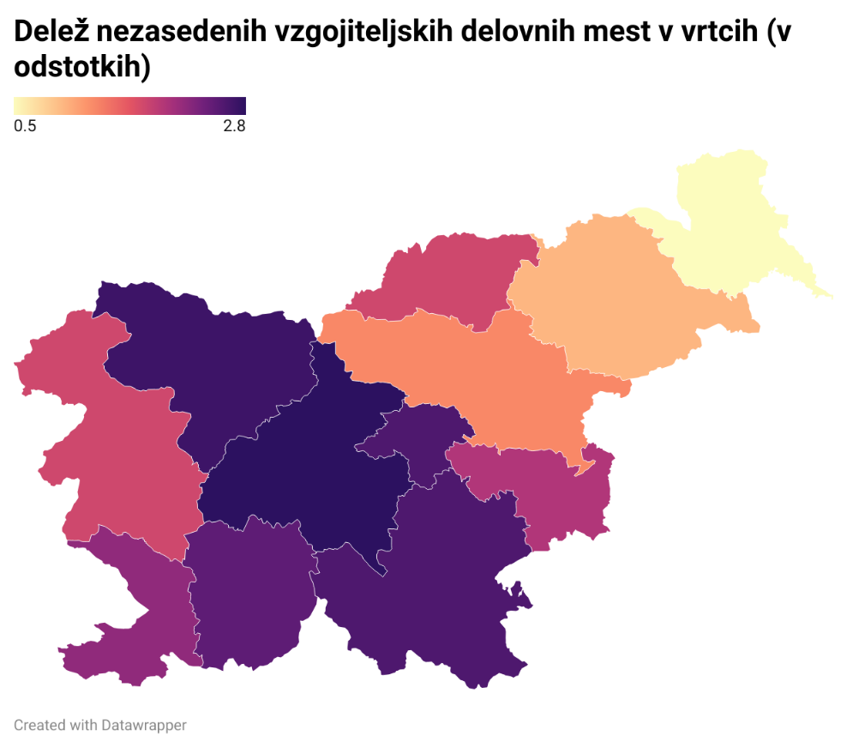

Slika 1: Delež nezasedenih vzgojiteljskih delovnih mest v vrtcih (v odstotkih)

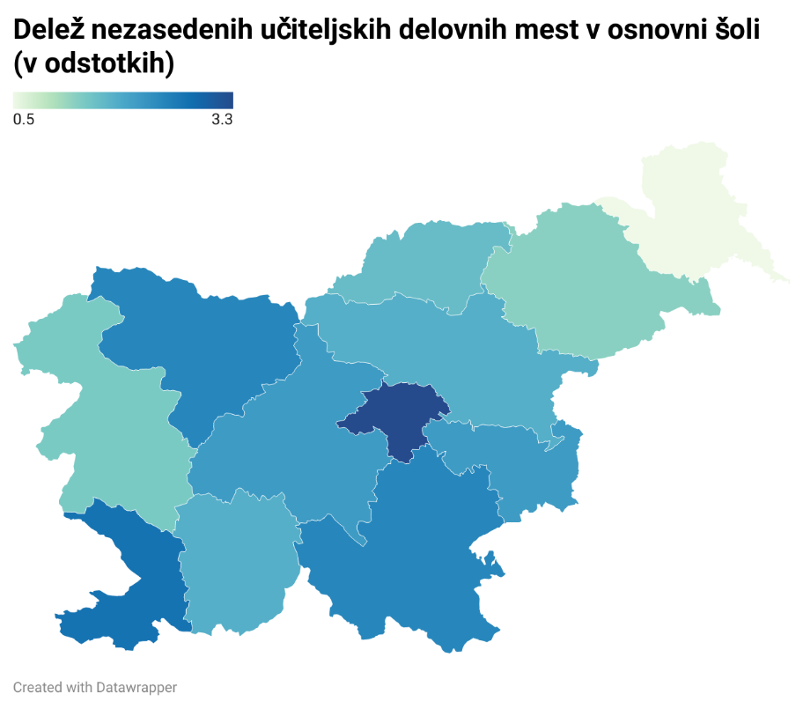

Slika 2: Delež nezasedenih učiteljskih delovnih mest v osnovni šoli (v odstotkih)

Slika 3: Delež nezasedenih učiteljskih delovnih mest v srednji šoli (v odstotkih)

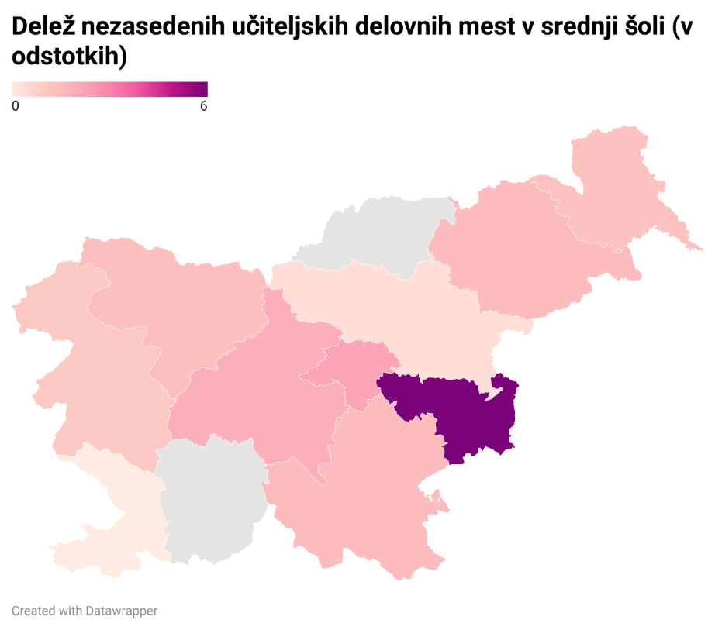

Pogled na neustreznost izobrazbe pokaže nekoliko višje deleže kot pri nezasedenih delovnih mestih, in sicer se ti deleži gibljejo med 0 % in 15,2 % glede na vse zaposlene vzgojiteljice in vzgojitelje oziroma učiteljice in učitelje v zavodih, vključenih v poročanje. V vrtcih je delež vzgojiteljic in vzgojiteljev z neustrezno izobrazbo nekoliko višji v posavski (8,7 %) in goriški regiji (8,4 %). V osnovnih šolah je delež učiteljic in učiteljev, ki večino ur ali vse ure, ki jih poučujejo, izvajajo brez ustrezne izobrazbe, najvišji v obalno-kraški (15,2 %) in zasavski regiji (14,3 %). V srednjih šolah pa je delež učiteljic in učiteljev, ki večino ur ali vse ure, ki jih poučujejo, izvajajo brez ustrezne izobrazbe, nekoliko višji v osrednjeslovenski regiji (9,4 %).

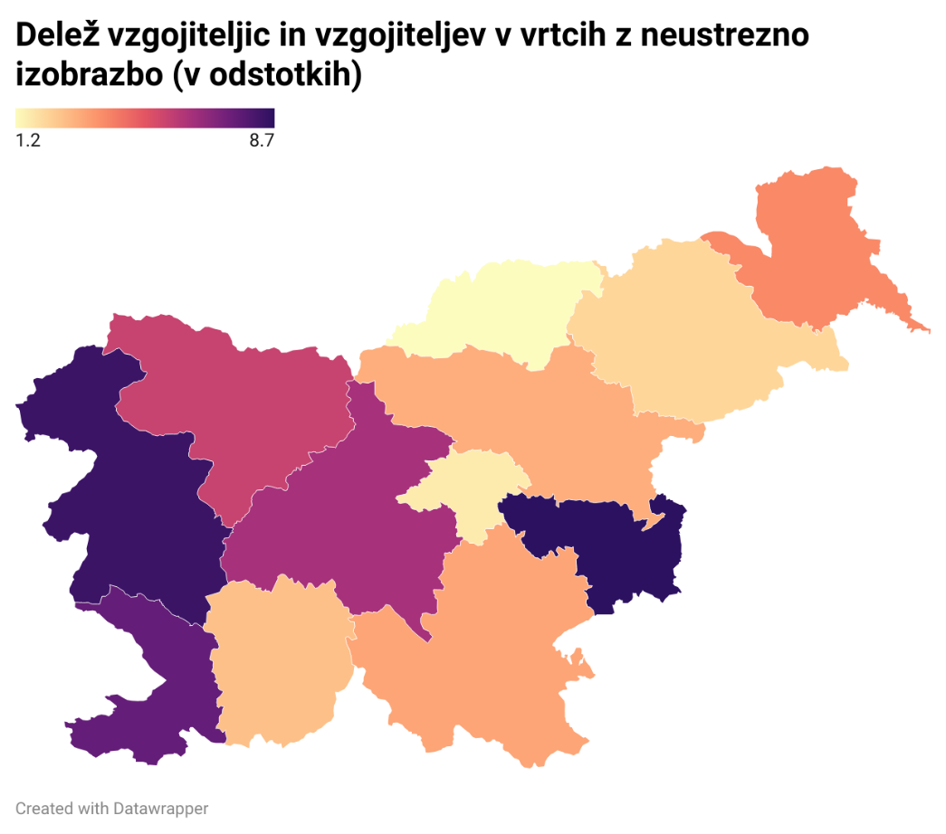

Slika 4: Delež vzgojiteljic in vzgojiteljev v vrtcih z neustrezno izobrazbo (v odstotkih)

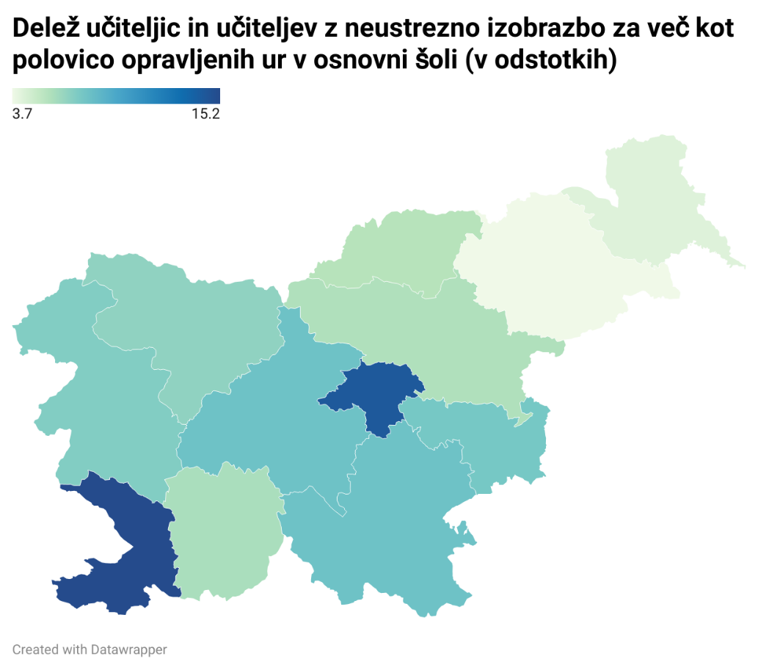

Slika 5: Delež učiteljic in učiteljev z neustrezno izobrazbo za več kot polovico opravljenih ur v osnovni šoli (v odstotkih)

Slika 6: Delež učiteljic in učiteljev z neustrezno izobrazbo za več kot polovico opravljenih ur v srednji šoli (v odstotkih)

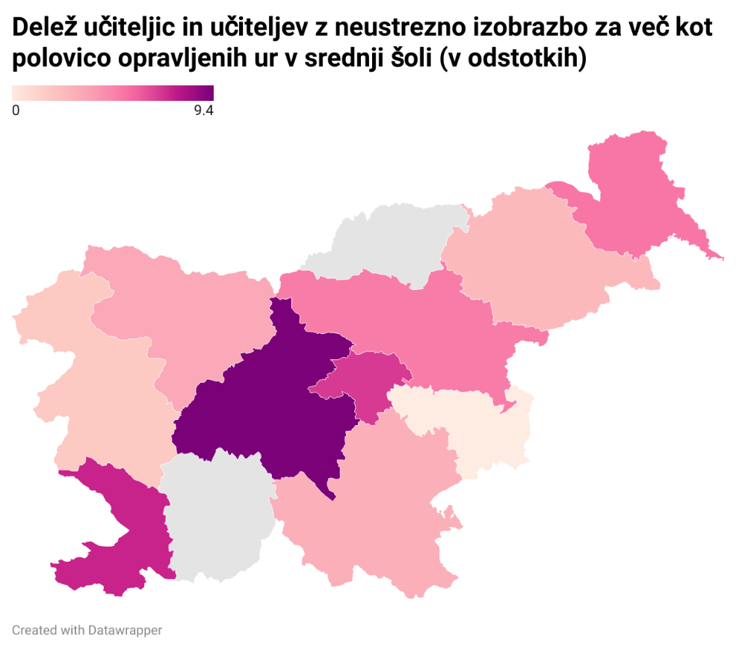

# 6. Ukrepi v zavodih za reševanje pomanjkanja vzgojiteljic in vzgojiteljev ter učiteljic in učiteljev

Zavodi so poročali tudi o načinih reševanja pomanjkanja vzgojiteljic in vzgojiteljev ter učiteljic in učiteljev.

O reševanju pomanjkanja učiteljic in učiteljev s povečano tedensko učno obveznostjo v skladu z zakonom (do 5 ur) poročajo vse osnovne šole, ki so odgovarjale na vprašalnik. V **osnovnih šolah ima povečano tedensko učno obveznost 83,1 % vseh njihovih učiteljic in učiteljev**. 281 osnovnih šol se je moralo odločiti za zaposlitev učiteljice ali učitelja brez izpolnjevanja (vseh) pogojev o izobrazbi. O prerazporeditvah dela med učiteljicami in učitelji ter drugimi strokovnimi delavkami in delavci, nadomeščanjih in reorganizaciji dela poroča 140 osnovnih šol, pri čemer navajajo tudi nadomeščanja ravnateljic in ravnateljev ter njihovih pomočnic in pomočnikov (14 šol). 44 osnovnih šol je rešitev našlo v poučevanju upokojenih učiteljic in učiteljev – poročajo o 23 reaktiviranih upokojenih učiteljicah in učiteljih (so prekinili upokojitev in ponovno sklenili pogodbo o zaposlitvi) in 36 upokojenih učiteljicah in učiteljih, ki opravljajo delo na podlagi posebne pogodbe do 60 ur na mesec. 22 osnovnih šol si pomaga z združevanjem skupin, oddelkov in neizvajanjem pouka v diferenciranih skupinah (pri matematiki, slovenščini, angleščini), 18 šol s sodelovanjem in povezovanjem s sosednjimi šolami ter z dopolnjevanjem z njihovimi učiteljicami in učitelji. 33 šol rešuje pomanjkanje s sklepanjem podjemnih pogodb, 30 pa s pomočjo študentskega dela. 10 šol navaja aktivno iskanje kandidatk in kandidatov s povpraševanjem in objavami razpisov na fakultetah, klicanjem nekdanjih zaposlenih ali znancev, povezovanjem z upokojenskimi društvi, z objavami na družbenih omrežjih. Šole navajajo tudi, da skrbijo za spodbudno delovno okolje, z lastnimi sredstvi omogočajo izobraževanja ter skrbijo za ugled šole in učiteljskega poklica s promocijo in pozitivnimi sporočili javnosti o pomenu učiteljskega poklica. Spodbujajo dokvalifikacije in dodatna usposabljanja, tistim z neustrezno izobrazbo zagotovijo celoletno svetovanje svetovalke Zavoda RS za šolstvo. Ena šola navaja tudi, da strokovnim delavkam in delavcem omogočijo zaposlitev za polovični delovni čas, ker ne želijo delati za polnega, saj jih tako ohranijo v šoli.

Preglednica 8: Število in delež osnovnih šol, ki poročajo o izvajanju posameznega ukrepa

|  |  |  |
| --- | --- | --- |
| **Izvajani ukrepi v osnovnih šolah** | **Št. šol, ki izvajajo ukrep** | **Delež šol, ki izvajajo ukrep (od 360 osnovnih šol, ki so sporočile podatke)** |
| Povečan obseg dela (do + 5 ur) | 360 | 100 % |
| Zaposlovanje učit. z neustrezno izobrazbo | 281 | 78,1 % |
| Prerazporeditve, nadomeščanja | 140 | 38,9 % |
| Poučevanje upokojenih učiteljic/učiteljev | 44 | 12,2 % |
| Podjemna pogodba | 31 | 8,6 % |
| Študentsko delo | 30 | 8,3 % |
| Združevanje skupin | 22 | 6,1 % |
| Dopolnjevanje | 18 | 5,0 % |
| Vključevanje ravnat. in pomoč. ravnat. | 14 | 3,9 % |
| Aktivno iskanje (fakultete, lokalna skupnost) | 10 | 2,8 % |
| Spodbudno delovno okolje, promocija in ugled poklica | 4 | 1,1 % |
| Spodbujanje dokvalifikacije, dodatna usposabljanja | 3 | 0,8 % |
| Ponavljanje razpisov | 2 | 0,6 % |
| Javna dela | 1 | 0,3 % |
| Skrajšanje del. časa (KDČ), da je učitelj ostal v šoli | 1 | 0,3 % |
| Odlog upokojitve | 1 | 0,3 % |
| Odpovedane ure | 1 | 0,3 % |

Tudi vse samostojne osnovne šole s prilagojenim programom poročajo o povečani tedenski učni obveznosti v skladu z zakonom. Na teh šolah ima povečano učno obveznost 73 % učiteljic in učiteljev. 19 šol problem pomanjkanja rešuje z zaposlovanjem kadra, ki ne izpolnjuje vseh pogojev o izobrazbi. 4 šole si pomagajo s študentskim delom.

Preglednica 9: Število in delež samostojnih osnovnih šol s prilagojenim programom, ki poročajo o izvajanju posameznega ukrepa

|  |  |  |
| --- | --- | --- |
| **Izvajani ukrepi v osnovnih šolah s prilagojenim programom** | **Št. šol, ki izvajajo ukrep** | **Delež šol, ki izvajajo ukrep (od 19 šol, ki so sporočile podatke)** |
| Povečan obseg dela (do + 5 ur) | 19 | 100 % |
| Zaposlovanje učit. z neustrezno izobrazbo | 18 | 94,7 % |
| Študentsko delo | 4 | 21,1 % |
| Aktivno iskanje (fakultete, lokalna skupnost) | 3 | 15,8 % |
| Poučevanje upokojenih učiteljic/učiteljev | 2 | 10,5 % |
| Združevanje skupin | 2 | 10,5 % |
| Prerazporeditve, nadomeščanja | 2 | 10,5 % |
| Podjemna pogodba | 1 | 5,3 % |
| Dopolnjevanje | 1 | 5,3 % |
| Vključevanje ravnat. in pomoč. ravnat. | 1 | 5,3 % |
| Nadnormativni oddelki | 1 | 5,3 % |

Prav tako vse srednje šole, razen ene, poročajo o povečani tedenski učni obveznosti do največ zakonsko dovoljenih 5 ur ter nad 5 ur v skladu z dogovorom (kolektivna pogodba). **V srednjih šolah ima povečano tedensko učno obveznost 75,3 % učiteljic in učiteljev.** 46 srednjih šol rešuje pomanjkanje kadra z zaposlovanjem učiteljic in učiteljev, ki nimajo ustrezne izobrazbe, 25 s študentskim delom in 22 s sklepanjem podjemnih pogodb. 12 šol si pomaga z dopolnjevanjem z učiteljicami in učitelji drugih šol, 8 pa s prerazporeditvami dela in nadomeščanji. Med drugimi oblikami pogodb srednje šole navajajo tudi petinske oblike zaposlitve ter pogodbe o sodelovanju.

Preglednica 10: Število in delež srednjih šol, ki poročajo o izvajanju posameznega ukrepa

|  |  |  |
| --- | --- | --- |
| **Izvajani ukrepi v srednjih šolah** | **Št. šol, ki izvajajo ukrep** | **Delež šol, ki izvajajo ukrep (od 65 šol, ki so sporočile podatke)** |
| Povečan obseg dela (do + 5 ur ali nad 5 ur v skladu z dogovorom) | 64 | 98,5 % |
| Zaposlovanje učit. z neustrezno izobrazbo | 46 | 70,8 % |
| Študentsko delo | 25 | 38,5 % |
| Podjemna pogodba | 22 | 33,8 % |
| Poučevanje upokojenih učiteljic/učiteljev | 13 | 20,0 % |
| Dopolnjevanje | 12 | 18,5 % |
| Prerazporeditve, nadomeščanja | 8 | 12,3 % |
| Pogodbe o sodelovanju | 4 | 6,2 % |
| Aktivno iskanje (fakultete, lokalna skupnost) | 3 | 4,6 % |
| Petinska zaposlitev | 3 | 4,6 % |
| Promocija poklica | 1 | 1,5 % |
| Vključevanje ravnat. in pomoč. ravnat. | 1 | 1,5 % |

V vrtcih je zaznano manjše pomanjkanje kadra kot v šolah. O izvajanju ukrepov za reševanje pomanjkanja vzgojiteljic in vzgojiteljev je poročalo 128 vrtcev, kar predstavlja 49 % vseh vrtcev, ki so sodelovali pri poročanju. **Vrtci si v največji meri pomagajo s študentskim delom**, kar navaja 77 vrtcev, in z zaposlovanjem vzgojiteljic in vzgojiteljev, ki niso pridobili ustrezne izobrazbe za opravljanje dela na tem delovnem mestu (73 vrtcev), pri čemer pogosto navajajo, da kandidatke oziroma kandidati ne izpolnjujejo pogoja stopnje izobrazbe, imajo pa ustrezno smer. Vrtci poročajo tudi o prerazporejanju dela med strokovnimi delavci, kar velikokrat onemogoča zagotavljanje izvajanja sočasnosti, o nadomeščanju bolniško odsotnih z drugimi strokovnimi delavkami in delavci (tudi pomočnica ravnateljice oziroma ravnatelja), o začasnem oziroma občasnem delu upokojencev, o združevanju skupin, medsebojni pomoči med enotami in oddelki v isti enoti. Nekateri navajajo tudi usposabljanje na delovnem mestu (Zavod RS za zaposlovanje) in spodbujanje k dokvalifikaciji.

Preglednica 11: Število in delež vrtcev, ki poročajo o izvajanju posameznega ukrepa

|  |  |  |
| --- | --- | --- |
| **Izvajani ukrepi v vrtcih** | **Št. vrtcev, ki izvajajo ukrep** | **Delež vrtcev, ki izvajajo ukrep (od 259 vrtcev, ki so sporočili podatke)** |
| Študentsko delo | 77 | 29,7 % |
| Zaposlovanje vzg. z neustrezno izobrazbo | 73 | 28,2 % |
| Prerazporeditve, nadomeščanja | 46 | 17,8 % |
| Upokojeni vzgojit. | 13 | 5,0 % |
| Podjemna pogodba | 7 | 2,7 % |
| Združevanje skupin | 5 | 1,9 % |
| Povečan obseg dela | 4 | 1,5 % |
| Aktivno iskanje (fakultete, lokalna skupnost) | 4 | 1,5 % |
| Ponavljanje razpisov | 4 | 1,5 % |
| Usposabljanje na delovnem mestu (Zavod RS za zaposlovanje) | 3 | 1,2 % |
| Dopolnjevanje | 2 | 0,8 % |
| Promocija poklica | 1 | 0,4 % |
| Javna dela | 1 | 0,4 % |

# 7. Predlogi zavodov za ukrepe za reševanje pomanjkanja vzgojiteljic in vzgojiteljev ter učiteljic in učiteljev

(Opomba: V tem poglavju so navedeni predlogi, ki so jih v poročanju predlagali zavodi, predstavljeni so po pogostosti pojavljanja ne glede na to, ali se že izvajajo ali ne.)

Med vsemi predlogi so bili najpogosteje navedeni predlogi **ukrepov s finančnimi učinki**, torej **stimulativni plačni sistem, štipendije in študijske pomoči, dodatki za deficitarnost, stanovanja**. Zavodi menijo, da je kljub plačni prenovi učiteljsko delo še vedno neustrezno vrednoteno, zato predlagajo takojšnje občutno zvišanje plač, s poudarkom na povišanju plač začetnicam in začetnikom v učiteljskem poklicu, stimulativnejše plačilo za upokojenke in upokojence ter študentke in študente, plačilo študentskega dela s strani ministrstva, več kadrovskih štipendij za spodbujanje vpisa v pedagoške študijske programe, zagotavljanje finančnih spodbud za študij učiteljskih smeri, predvsem za deficitarne predmete in regije. Pri stanovanjih navajajo možnost lažje pridobitve stanovanja, neprofitna stanovanja za učiteljice in učitelje.

Na visoko mesto med predlaganimi ukrepi postavljajo tudi potrebo po **promociji učiteljskega poklica**, izvajanje akcij za **dvig ugleda poklica v družbi**, več pozitivnih sporočil v javnosti o pomenu učiteljskega poklica ter poslanstvu učiteljskega dela, prav tako je treba okrepiti vlogo znanja kot tudi pomen celotnega sistema vzgoje in izobraževanja v družbi.

Veliko zavodov poudarja pomen **avtonomije šolskega prostora**, prav tako tudi avtonomijo ravnateljic in ravnateljev, vzgojiteljic in vzgojiteljev ter učiteljic in učiteljev (več avtonomije pri vzgojno problematičnih učenkah in učencih) ter podporo vzgojnemu delovanju šole.

Zavodi si želijo sprejetja sistemskih rešitev za **preprečevanje vmešavanja staršev v proces vzgoje in izobraževanja**, sprejetja učinkovitih ukrepov za omejitev vstopanja v šolski prostor in vplivanja na proces dela v šoli ter **pomoč zavodom**, ko nastanejo težave v komunikaciji s starši, pri nasilnih starših ter učenkah in učencih. Nekateri zavodi predlagajo uvedbo mehanizma, v okviru katerega bi imeli učitelji na voljo brezplačno **pravno pomoč** v pravnih sporih. Zaradi vedno večjega obsega pravnih postopkov potrebujejo tudi pravno pomoč za ravnateljice in ravnatelje.

**Izboljšanje pogojev dela** vidijo tudi kot pomemben dejavnik, ki lahko prispeva k reševanju pomanjkanja kadra. Med njimi navajajo spodbudno delovno okolje, dobro šolsko klimo, zmanjšanje preobremenjenosti, podporo začetnicam in začetnikom (obvezno in plačano mentoriranje), spremembe normativov (npr. za šolske knjižničarke in knjižničarje, zmanjšanje normativa za oddelke, ki imajo vsaj 25 % dijakinj in dijakov z odločbo s posebnimi potrebami, sistemiziranje dodatnega delovnega mesta v vrtcu (»leteče osebe«) za pokrivanje odsotnosti zaradi zahtevnosti potreb majhnih otrok).

Pomembno vlogo pripisujejo »debirokratizaciji poklica«, torej ukrepom za **zmanjšanje administrativnih opravil**. Predlagajo poenotenje vodenja pedagoške dokumentacije, obrazcev in na nacionalni ravni urejeno digitalno vodenje dokumentacije (»*Ministrstvo naj poskrbi za poenotene računalniške programe.«*).

V predlogih dajejo zavodi velik poudarek **spodbujanju profesionalnega razvoja učiteljic in učiteljev**, potrebi po **spremembah pedagoško-andragoškega izobraževanja**, kot npr. z možnostjo pridobitve pedagoško-andragoške izobrazbe ob delu omogočiti lažji prehod iz drugih poklicev v učiteljski poklic. Po drugi strani pa predlagajo zmanjšanje obsega (števila ur) pedagoško-andragoškega izobraževanja. Predlagajo 100-odstotno financiranje plačila pedagoško-andragoške izobrazbe. Zavodi izpostavljajo tudi potrebo po več možnostih in brezplačni **dokvalifikaciji** oziroma prekvalifikaciji učiteljic in učiteljev.

Zavodi se zavedajo potrebe po profesionalnosti kadra, nekateri v tej luči predlagajo uvedbo sprejemnih izpitov za vpis v pedagoške študijske programe (predvsem glede primernosti za opravljanje učiteljskega poklica), vendar pa nekateri predlagajo tudi **nižanje izobrazbenih pogojev** (predvsem stopnje izobrazbe za ROID, izvajanje podaljšanega bivanja oziroma RaP) ali **odpravo potrebe po posameznih dokvalifikacijah** (npr. za naravoslovje, gospodinjstvo, tuji jezik v prvem in drugem obdobju OŠ). Želijo si tudi **vrnitev določbe** (20 % neustrezni), da lahko učiteljice in učitelji del svoje učne obveze učijo predmete, za katere nimajo ustrezne smeri ali stopnje izobrazbe (*učitelj lahko poleg svoje obveze poučuje še vsaj 2 uri, kjer nima formalne izobrazbe, a se npr. »čuti sposobnega«*.)

Poleg tega pa izražajo potrebo po povezovanju in **sodelovanju šol z univerzami in fakultetami**, poudarjajo nujnost **prenove pedagoških študijskih programov**, s poudarkom na **več** **prakse**, tudi ureditev problematike **mentorjev**.

Med predlogi se pojavljajo še naslednji: vzpostavitev evidence razpoložljivih učiteljev, upokojencev, študentov, omogočiti dostop do izvajanja pripravništva skozi celo leto, spremembe na področju strokovnih izpitov, uvedba novih kariernih možnosti znotraj šolskega sistema, kot so strokovni mentorji, pedagoški svetovalci in vodje projektov, spremembe sistema napredovanja (možnost variabilnega plačila učiteljev glede na to, ali s svojim delom izkazujejo pridobljeni naziv), prenova učnih načrtov (več utrjevanja, manj predmetov), omejitev določenih inšpekcijskih intervencij, dvig sredstev za sistem vzgoje in izobraževanja, sprejeti jasno strategijo vzgoje in izobraževanja v državi.

# 8. Priliv

Podatki kažejo, da je število študentk in študentov, ki zaključijo drugostopenjske pedagoške študijske programe in študijske programe s področja predšolske vzgoje, relativno konstantno. Izjema je leto 2016, ko se je iztekal rok za dokončanje prejšnjih univerzitetnih programov druge stopnje in je bilo večje število posameznikov motivirano, da zaključi študij (slika 7).

Slika 7: Število diplomantk in diplomantov drugostopenjskih pedagoških študijskih programov in predšolske vzgoje po koledarskih letih

*Vir: eVŠ 2025*

Podatki še pokažejo, da je v pedagoške študijske programe za poučevanje na področjih matematike, naravoslovnih predmetov (fizike, kemije, biologije), angleščine, slovenščine, družboslovnih predmetov (zgodovina, geografija, sociologija, psihologija, filozofija), IKT in svetovalnega dela zaznati majhno število diplomantk in diplomantov. Izjemi sta psihologija in svetovalno delo (preglednica 12).

Preglednica 12: Diplomantke in diplomanti deficitarnih pedagoških študijskih smeri ustreznih za poučevanje po letih

|  |  |  |  |  |  |  |
| --- | --- | --- | --- | --- | --- | --- |
|  | 2019* | 2020* | 2021* | 2022* | 2023* | 2024* |
| slovenščina | 49 | 42 | 41 | 11 | 10 | 16 |
| angleščina | 28 | 27 | 30 | 6 | 6 | 6 |
| matematika | 9 | 5 | 5 | 6 | 5 | 5 |
| fizika, naravoslovje | 5 | 0 | 0 | 5 | 0 | 5 |
| kemija, naravoslovje | 5 | 5 | 10 | 5 | 10 | 6 |
| biologija, naravoslovje | 10 | 14 | 10 | 15 | 13 | 20 |
| poučevanje PEF LJ: matematika, fizika, kemija, biologija, gospodinjstvo, računalništvo, tehnika | 179 | 133 | 147 | 145 | 128 | 134 |
| zgodovina | 0 | 0 | 5 | 17 | 9 | 21 |
| geografija | 18 | 15 | 10 | 10 | 10 | 5 |
| sociologija | 10 | 10 | 10 | 12 | 10 | 10 |
| psihologija | 104 | 100 | 78 | 101 | 106 | 101 |
| filozofija | 10 | 10 | 5 | 5 | 5 | 5 |
| organizacija informacijskih dejavnosti, informatika, IKT | 11 | 10 | 10 | 10 | 0 | 5 |
| tehnika | 6 | 5 | 5 | 5 | 0 | 5 |
| svetovalno delo | 332 | 320 | 346 | 344 | 351 | 410 |
| Skupaj | 774 | 695 | 712 | 696 | 662 | 754 |

*Vir: eVŠ*

* Kumulativno število diplomantov ustreznih študijskih smeri (pedagoških in nepedagoških) ob največji vrednosti anonimiziranih podatkov (podatki za tista leta, v katerih je bilo skupno število diplomantov posamezne študijske smeri od 1 do 5, označeni s črko).

Podatki o številu vpisanih v drugostopenjske pedagoške študijske programe kažejo nekoliko drugačno sliko. Po strmem padcu do študijskega leta 2013/14, ko je bilo vpisanih le 1.787 študentk in študentov, je vpis naraščal do študijskega leta 2020/21, potem pa je spet upadal. V študijskem letu 2024/25 je vpisanih 2.179 študentk in študentov drugostopenjskih pedagoških študijskih programov, kar je najmanj po študijskem letu 2014/15 (slika 8).

Slika 8: Število vpisanih v drugostopenjske pedagoške študijske programe in predšolsko vzgojo po koledarskih letih

*Vir: eVŠ*

Število prijav na strokovni izpit je kazalnik tega, koliko diplomantk in diplomantov se po zaključku študija zaposli na področju vzgoje in izobraževanja. Iz števila prijav na strokovne izpite je razvidno stalno upadanje števila prijav od začetka gospodarske krize leta 2008 do leta 2016, ko so se pokazale posledice prenehanja izvajanja pripravniške sheme. Trend se potem obrne v naraščajočo smer do leta 2019, upad v letu 2020 je posledica prekinitve izvajanja strokovnih izpitov zaradi epidemije covida-19. Upad prijav v letu 2024 je predvidoma posledica spremembe ZOFVI v letu 2023, s katero je čas zaposlitve za določen čas za kandidate brez pedagoško-andragoške izobrazbe in brez opravljenega strokovnega izpita podaljšan na tri leta. Na novo je bila uvedena tudi možnost prijave za zaposlitev za nedoločen čas, brez javne objave prostega delovnega mesta. Že zaposleni strokovni delavci brez strokovnega izpita imajo tako daljši čas za izpolnitev te obveznosti (slika 9).

Slika 9: Število prijav na strokovne izpite

Pomemben vir poleg diplomantov pedagoških študijskih programov za pridobitev izobrazbe druge stopnje predstavljajo tudi tisti, ki si z zaključkom študijskega programa za izpopolnjevanje pridobijo pedagoško andragoško ali specialno pedagoško izobrazbo ali dodatno kvalifikacijo za poučevanje. Do študijskega leta 2022/23 je zaznati rast vpisa v študijske programe za izpopolnjevanje. Na visok vpis v študijskem letu 2022/23 je pomembno vplivalo 112 vpisanih v študijski program za izpopolnjevanje iz organizacije informacijskih dejavnosti v vzgoji in izobraževanju. K rasti vpisa v študijskih letih 2021/22 in 2022/23 je prispeval tudi vpis v študijski program iz naravoslovja. Padec v študijskem letu 2023/24 je treba pripisati neizvajanju obeh omenjenih programov, prvič po študijskem letu 2022/23 pa se nista izvajala tudi študijski program za izpopolnjevanje iz zgodnjega poučevanja angleščine oziroma nemščine in za poučevanje naravoslovja v 6. in 7. razredu osnovne šole.

Slika 10: Število vpisanih v študijske programe za izpopolnjevanje

*Vir: Prijavne službe fakultet pri univerzah v Ljubljani, Mariboru in Kopru*

Iz podatkov prijavnih služb na fakultetah izhaja, da je bilo za študijsko leto 2024/25 razpisanih več študijskih programov za izpopolnjevanje, kot se dejansko izvajajo. Med drugim sta bila razpisana študijska programa za izpopolnjevanje iz naravoslovja v izvedbi Pedagoške fakultete, Univerze v Ljubljani, in za poučevanje naravoslovja v 6. in 7. razredu osnovne šole v izvedbi Fakultete za naravoslovje in matematiko, Univerze v Mariboru. Na prvega se je prijavilo 20, na drugega pa 10 kandidatov. Noben od omenjenih se v tem študijskem letu ne izvaja. Enako velja za študijski program za izpopolnjevanje iz organizacije informacijskih dejavnosti v vzgoji in izobraževanju v izvedbi Fakultete za naravoslovje in matematiko, Univerze v Mariboru, na katerega se je prijavilo 9 kandidatov. Razpisani so bili tudi nekateri drugi študijski programi za izpopolnjevanje, ki pa se niso izvajali. Skupno je po nam znanih podatkih 56 kandidatov, ki so oddali prijavo, iz tega razloga ostalo brez vpisa.

Tudi pregled pedagoških študijskih programov za pridobitev izobrazbe druge stopnje, ki so bili razpisani za študijsko leto 2024/25, a se v tekočem študijskem letu ne izvajajo, pokaže, da je bilo takšnih programov 14, nevpisanih pa je ostalo 78 kandidatov za prvi letnik študija. Gre za pedagoške študijske programe, ki so hkrati tudi najbolj deficitarni, in sicer s področja matematike, fizike, kemije, računalništva, tehnike in tehnologije.

# 9. Ukrepi za odpravo pomanjkanja kadra

Analiza potrdi trenutno stanje, to je pomanjkanje kadra zlasti za predmetna področja matematike, naravoslovja, fizike, tehnike in tehnologije, računalništva, posebnih potreb in za poučevanje strokovnih modulov v poklicnem in strokovnem izobraževanju. Prav tako analiza kaže na pomembno informacijo naraščanja pomanjkanja kadra za predmeta angleščina in slovenščina. Pričakovati je, da bo primanjkljaj kadrov v VIZ vztrajal še nekaj prihajajočih let, zato je pomembno, da izvajamo ukrepe za **pridobivanje novih strokovnih delavk in delavcev**, za **ohranjanje že zaposlenih v sistemu vzgoje in izobraževanja** in za **širjenje možnosti njihove dodatne mobilizacije za opravljanje vzgojno-izobraževalnega dela**.

## 9.1 Ukrepi v izvajanju za pridobivanje novih strokovnih delavk in delavcev v VIZ

### 9.1.1 Štipendiranje študentk in študentov pedagoških študijskih programov

Ministrstvo od študijskega leta 2022/23 dalje vsako leto izvaja javne razpise za dodelitev štipendij študentkam in študentom pedagoških študijskih programov. Skupno trenutno štipendijo prejema 358 študentk in študentov enopredmetnih in dvopredmetnih pedagoških študijskih programov. 67 posameznikov bo predvidoma zaključilo študij za poučevanje dveh predmetov (preglednica 13).

Preglednica 13: Število usposobljenih po predmetih/področjih pa zaključku študija

|  |  |
| --- | --- |
| Predmet/področje | Število usposobljenih po zaključku študija* |
| matematika | 129 |
| posebne potrebe | 91 |
| fizika | 80 |
| kemija | 69 |
| biologija | 37 |
| tehnika | 10 |
| računalništvo | 9 |
| * Dejansko število štipendistov je 358, med njimi je 67 dvopredmetnih. | |

Glede na ugotovitve analize, da je tedenski obseg ur pouka, ki ga izvajajo učiteljice in učitelji brez ustrezne izobrazbe, najvišji pri matematiki in naravoslovju, se štipendijska shema ustrezno izvaja. Zavedamo se, da je štipendiranje dolgoročen ukrep, vsako šolsko leto bo ustrezno izobrazbo za zaposlitev v vzgoji in izobraževanju predvidoma pridobila približno ena desetina aktualnih štipendistov, polovica pa šele s šolskim letom 2029/30 (preglednica 14).

Preglednica 14: Štipendisti po študijskih letih predvidenega zaključka študija

|  |  |
| --- | --- |
| Študijsko leto predvidenega zaključka | Število posameznikov |
| 2024/25 | 33 |
| 2025/26 | 45 |
| 2026/27 | 57 |
| 2027/28 | 43 |
| 2028/29 | 180 |
| Skupaj | 358 |

Štipendiranje se kaže kot smiseln ukrep tudi v prihodnje, ne le z vidika motiviranja mladih za vključitev v pedagoške študijske programe, temveč tudi z vidika zagotavljanja vstopa v poklic strokovnega delavca v vzgoji in izobraževanju po zaključku študija. Njihova Pogodba o štipendiranju namreč študente pedagoških študijskih programov zavezuje, da so zaposleni v vzgoji in izobraževanju vsaj toliko časa, kolikor so prejemali štipendijo. Pri štipendiranju v aktualnem študijskem letu je bil narejen pomemben korak, **saj se je število z manj kot 50 štipendistov letno na podlagi preteklih dveh razpisov povečalo na 300.**

### 9.1.2 Študentsko delo v vzgojno-izobraževalnih zavodih

Analiza nadalje pokaže, da vzgojno-izobraževalni zavodi pogosto rešujejo pomanjkanje kadra s študentskim delom. **Ministrstvo si, ob sodelovanju z združenji ravnateljev, prizadeva povezati študente štipendiste pedagoških študijskih programov z vzgojno-izobraževalnimi zavodi, ki imajo potrebo po kadru.** V pripravi je tudi sprememba Pravilnika o dodeljevanju štipendij za področje vzgoje in izobraževanja na način, da štipendistu ne bo treba vračati štipendije za čas prekinitve študija, če se bo v času pred zaključkom študija zaposlil v vzgojno-izobraževalnem zavodu.

### 9.1.3 Pripravništva

Gre za pomemben mehanizem, s katerim v okviru strukturiranega uvajalnega obdobja posameznik pod vodstvom mentorice ali mentorja pridobi ustrezne izkušnje in spretnosti za kompetentno opravljanje učiteljskega poklica. Nihanja v številu pripravnic in pripravnikov sovpadajo s stanjem na trgu dela. Posledici gospodarske krize v prejšnjem desetletju sta bili omejitev zaposlovanja v javnem sektorju in hkraten porast pripravništev, ki so v obdobju 2009–2014 vključevala tudi volonterska pripravništva. Takšna oblika pridobivanja delovnih izkušenj v vzgoji in izobraževanju je zaradi omejevanja zaposlovanja namreč predstavljala dostopen način, da so kandidatke in kandidati za strokovni izpit lahko pridobili zahtevane delovne izkušnje v vzgoji in izobraževanju in si s tem izpolnili zahtevani pogoj za pristop k strokovnemu izpitu. Manjše število pripravnic in pripravnikov in celo upadanje zanimanja za zaposlitev na pripravniških delovnih mestih v zadnjih treh razpisih je mogoče pripisati dejstvu, da takšnih potreb ni več (slika 11).

Slika 11: Število pripravnic in pripravnikov

Pripravništvo ima sicer pozitiven učinek tudi za celotno karierno pot strokovnih delavk in delavcev v vzgoji in izobraževanju. V tem smislu je ministrstvo s ponovno uvedbo pripravništev v letu 2022/23 pomembno prispevalo, da imajo bodoče strokovne delavke in bodoči strokovni delavci v vzgoji in izobraževanju ponovno možnost ustreznega vstopa v učiteljski poklic.

### 9.1.4 Aktivacija upokojenih strokovnih delavk in delavcev v VIZ

Iz zgoraj navedenih ugotovitev izhaja, da **strokovni delavke in delavci v vzgojno-izobraževalnih zavodih tik pred upokojitvijo in mladi upokojenke in upokojenci** predstavljajo potencial za morebitno reševanje kadrovskih stisk. Ta potencial je deloma izkoriščen, saj je od skupno 748 vzgojno-izobraževalnih zavodov, ki so sodelovali v analizi, le 72 takšnih, v katerih poučujejo tudi upokojeni strokovni delavke in delavci. Ministrstvopripravlja **poziv upokojenim strokovnim delavkam in delavcem s področja vzgoje in izobraževanja**, ki imajo status upokojenke oziroma upokojenca manj kot 5 let, in bo na ta način poskušalo spodbuditi več upokojenih strokovnih delavk in delavcev za poučevanje ali celo za reaktivacijo. Ob tem se ministrstvo zaveda, da lahko pomemben vir motivacije upokojenk in upokojencev za poučevanje predstavlja tudi višina finančne nagrade, ki jo posameznik prejme za opravljeno delo.

### 9.1.5 Hitrejše napredovanje učiteljic in učiteljev

Med najpogostejšimi predlogi, ki so jih v zvezi z reševanjem problematike pomanjkanja učiteljic in učiteljev navedli anketiranke in anketiranci, so ukrepi s finančnimi učinki. Pravila, ki urejajo napredovanje, predstavljajo pomemben mehanizem za izvedbo ukrepov. Ministrstvo je tako v sodelovanju s socialnimi partnerji in **z namenom, da se poveča privlačnost kariernega razvoja zaposlenih v vzgoji in izobraževanju, pravilnik večkrat posodabljalo.** V letu 2023 je tako stopil v veljavo pravilnik, ki ureja napredovanje zaposlenih v vzgoji in izobraževanju v nazive, s katerim so bila vzpostavljena merila za napredovanje v dodatni, višji naziv. Osvežena in na novo dodana so bila številna merila, ki vrednotijo dodatno strokovno delo z namenom motiviranja k zviševanju kakovosti vzgojno-izobraževalnega procesa in tudi z namenom povečanja možnosti in tempa za napredovanje strokovnih delavk in delavcev v vzgoji in izobraževanju. Pravilnik se je spreminjal tudi v letih 2020 in 2022, kar je imelo skupaj s spremembo leta 2023 pomemben vpliv na število izdanih odločb o napredovanju. V obdobju 2015–2019 je bilo izdanih 14.907 odločb, v obdobju 2020–2024 pa 28.307 odločb. Iz slike 6 je razvidno, kako se je povečevalo število predlogov za napredovanje v naziv, zlasti po letu 2020, viden pa je tudi upad v času ukrepov, sprejetih na podlagi ZUJF (slika 12).

Slika 12: Število predlogov po nazivih skupaj

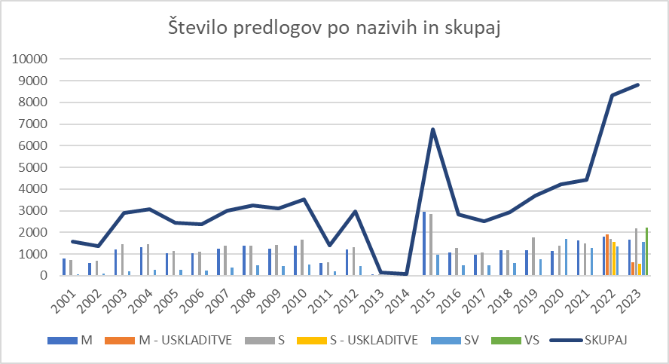

Analiza nadalje identificira pomanjkanje kadrov na področju poklicnega in strokovnega izobraževanja. Izstopajo predmetna področja **IKT, tehnika, proizvodna tehnologija in gradbeništvo z 985,8 ure tedensko**, ki jih od skupno evidentirane 1.142,9 ure izvajajo učiteljice in učitelji brez ustrezne izobrazbe. Vse spremembe sistema napredovanja strokovnih delavk in delavcev v vzgoji in izobraževanju veljajo tudi za učiteljice in učitelje strokovnih modulov. Ne glede na to pa plač v javnem sektorju ni mogoče neposredno primerjati s plačami v gospodarstvu. Ministrstvo zato omogoča, da ravnatelj s posebno vlogo zaprosi za do pet plačnih razredov višjo plačo od izhodiščnega plačnega razreda za katero koli novozaposleno učiteljico ali katerega koli novozaposlenega učitelja, vključno z učitelji in učiteljicami strokovnih modulov. Podatki ministrstva kažejo, da se je število pozitivno rešenih vlog v zadnjih petih letih povečevalo. V letu 2019 je bilo tako izdanih 35 soglasij za uvrstitev v pet plačnih razredov višjo plačo (12 na delovnem mestu učitelj in 15 na delovnem mestu učitelj praktičnega pouka), v letu 2024 pa 141 soglasij (63 na delovnem mestu učitelj, 36 na delovnem mestu učitelj praktičnega pouka in 42 v deležu na delovnem mestu učitelj in v deležu na delovnem mestu učitelj praktičnega pouka).

Z novim Zakonom o skupnih temeljih sistema plač v javnem sektorju je postopek še olajšan, saj **lahko ravnateljica oziroma ravnatelj ob zagotovljenih sredstvih v finančnem načrtu zavoda novozaposlenega sam uvrsti v do 5 plačnih razredov višji plačni razred**.

### 9.1.6 Širitev izobrazbenih pogojev

Analiza potrdi prizadevanja ministrstva za poseganje v regulacijo poklica tako, da se **smiselno in vsebinsko nadzorovano širijo izobrazbeni pogoji.** Na ta način se povečujejo možnosti za zaposlitev večjega števila ustreznih kandidatk in kandidatov za zasedbo prostih delovnih mest ob hkratnem zagotavljanju čim manjšega poseganja v kakovost vzgojno-izobraževalnega dela. V tem smislu **je ministrstvo v letih 2024 in 2025 spremenilo pravilnike o izobrazbi učiteljic in učiteljev in drugih strokovnih delavk in delavcev v izobraževalnem programu osnovne šole, v poklicnem in strokovnem izobraževanju in v izobraževalnih programih gimnazije**. S spremembami v vseh treh pravilnikih so bili razširjeni pogoji o izobrazbi za učiteljice in učitelje nekaterih tujih jezikov, v delu, ki se nanaša na svetovalno delo in na komunikacijo v slovenskem znakovnem jeziku. Posodabljanje v tej smeri se bo v dogovoru s stroko smiselno nadaljevalo tudi v prihodnje.

## 9.2 Ukrepi v izvajanju za ohranjanje in dodatno aktivacijo že zaposlenih v VIZ

### 9.2.1 Študijske pomoči

Analiza nadalje potrdi **dodano vrednost mehanizma študijskih pomoči**. Z razpisom študijskih pomoči za subvencioniranje šolnin za nadaljnje izobraževanje strokovnih delavk in delavcev se poleg študija na študijskih programih za izpopolnjevanje subvencionirajo tudi študijski programi za pridobitev izobrazbe s področja informatike, za katero se študijski program za izpopolnjevanje že leta s strani visokošolskih zavodov ne izvaja.

Z zadnjim razpisom študijskih pomoči za subvencioniranje šolnin za nadaljnje izobraževanje strokovnih delavk in delavcev v študijskem letu 2024/2025 je subvencijo dobilo 437 prejemnikov v 99-odstotnem deležu sofinanciranja, kar je največ doslej. Lani je subvencijo prejelo le 298 prejemnikov; subvencija je znašala le 39 odstotkov šolnine (preglednica 15).

Preglednica 15: Delež sofinanciranja, število vlog, prejemnikov in objavljenih programov v okviru študijskih pomoči

|  |  |  |  |  |
| --- | --- | --- | --- | --- |
| Študijsko leto | Odstotek sofinanciranja | Število vlog | Število prejemnikov | Število objavljenih programov |
| 2019/20-1 | 90 | 72 | 55 | 7 |
| 2019/20-2 | 65 | 147 | 116 | 20 |
| 2020/21 | 62 | 187 | 154 | 30 |
| 2021/22 | 64 | 249 | 205 | 25 |
| 2022/23 | 33 | 404 | 333 | 34 |
| 2023/24 | 39 | 364 | 298 | 43 |
| 2024/25 | 99 | 510 | 437 | 44 |
| **SKUPAJ:** |  | **1.933** | **1.598** |  |

Pregled po številu prijav na razpis glede na področje za študijsko leto 2024/25 pokaže, da največ prejemnikov prejema subvencijo za študij na področju posebnih potreb in za pridobitev pedagoško-andragoške izobrazbe (preglednica 16). **To nakazuje, da se v vzgojo in izobraževanje vključuje večje število tistih z nepedagoško izobrazbo.**

Preglednica 16: Število prijavljenih kandidatov na razpis za subvencioniranje šolnin za študijsko leto 2024/2025

|  |  |
| --- | --- |
| Področje | Število prijav |
| Posebne potrebe | 224 |
| Pedagoško-andragoška izobrazba | 181 |
| Bibliotekarstvo | 23 |
| Informatika | 10 |

### 9.2.2 Priznavanje krajših izobraževanj

Z novelo ZOFVI, ki jo je potrdila vlada, v povezavi z zakonom, ki ureja visoko šolstvo, in splošnimi evropskimi smernicami, je pripravljena zakonska podlaga za priznavanje učnih izidov, pridobljenih tudi s krajšim izobraževanjem in usposabljanjem za pridobitev **mikrodokazila,** ovrednotena z 1–9 kreditnimi točkami po ECTS in dokazljiva z javno listino. S to spremembo bo omogočeno, da bodo strokovni delavci pridobili specifična znanja, spretnosti oziroma kompetence, ki ustrezajo individualnim potrebam ali potrebam trga dela, v tem trenutku predvsem za pridobitev ustrezne pedagoške, pedagoško-andragoške oziroma specialnopedagoške izobrazbe. Ob tem je hkrati določeno, da krajša izobraževanja in usposabljanja obvezno temeljijo na zagotavljanju kakovosti v skladu z dogovorjenimi standardi na posameznem področju dela, v tem primeru na področju vzgoje in izobraževanja, saj bodo struktura, vsebina in obseg krajših izobraževanj in usposabljanj za pridobitev mikrodokazila pripravljeni in akreditirani po enakem postopku in v okviru enakega sistema zagotavljanja kakovosti, kot veljajo za študijske programe za pridobitev izobrazbe. S tem bo sistem doseganja ustrezne izobrazbe oziroma razširjanja poklicne kvalifikacije za učinkovitejšo horizontalno mobilnost strokovnih delavk in delavcev hitrejši, bolj prilagodljiv in bolj dinamičen, hkrati pa je mogoče z večjo verjetnostjo pričakovati bolj ciljno oziroma bolj osredotočeno izobraževanje in usposabljanje.

### 9.2.3 Dopolnilno delo

Med ukrepi za nadomeščanje pomanjkanja učiteljskega kadra analiza potrdi izvajanje **povečane učne obveznosti učiteljic in učiteljev** tako v osnovnih šolah kot tudi v srednjih. O tem so poročale vse v analizo vključene osnovne šole, osnovne šole s prilagojenimi izobraževalnimi programi in vse srednje šole. O reševanju pomanjkanja učiteljic in učiteljev s povečano tedensko učno obveznostjo v skladu z zakonom (do 5 ur) poročajo vse osnovne šole, ki so odgovarjale na vprašalnik. V osnovnih šolah ima glede na poročanje povečano tedensko učno obveznost v skladu z zakonom (do 5 ur) 83,1 % vseh njihovih učiteljic in učiteljev, v samostojnih osnovnih šolah s prilagojenim programom 73 % učiteljic in učiteljev in v srednjih šolah 75,3 % učiteljic in učiteljev. Z novelo ZOFVI, ki jo je vlada že potrdila, bo omogočeno **dopolnilno delo do višine 20 % delovnega časa v vzgojno-izobraževalnem zavodu**, s katerim ima strokovni delavec že sklenjeno pogodbo o zaposlitvi za polni delovni čas. Trenutno namreč takšna možnost obstaja le za dopolnilno delo v enakem obsegu, a izven matičnega vzgojno-izobraževalnega zavoda.

### 9.2.4 Reševanje stanovanjske problematike

Med ukrepi za reševanje pomanjkanja vzgojiteljic in vzgojiteljev ter učiteljic in učiteljev, ki jih v tej analizi predlagajo vključeni zavodi, je poleg ustreznih finančnih spodbud tudi predlog ukrepa za reševanje stanovanjske problematike mladih ob vstopu v poklic. Reševanje te problematike je bilo izpostavljeno v postopku medresorskega usklajevanja sprememb **Pravilnika o dodeljevanju neprofitnih stanovanj.**

Ob ugotovitvi, da pravilnik že zdaj omogoča dodelitev več točk tistim prosilcem, ki so glede na poklic ali dejavnost pomembni, je ministrstvo z mnenjem poudarilo možnost, da se v prihodnje javne razpise za dodelitev neprofitnih stanovanj v najem v to kategorijo prosilcev uvrstijo tudi učiteljice in učitelji in druge strokovne delavke in delavci na področju vzgoje in izobraževanja.

## 9.3 Razširjeni in novi ukrepi

### 9.3.1 Zagotavljanje kadra z ustrezno izobrazbo

Analiza pokaže, da po posamičnih predmetih, pri katerih največ ur opravijo učiteljice in učitelji z neustrezno izobrazbo, poleg matematike najbolj izstopa angleščina, in sicer s 1.606 takšnih ur tedensko v OŠ in z 286,2 takšne ure v srednji šoli. Po skupinah predmetov pa učiteljice in učitelji z neustrezno izobrazbo največ ur opravijo v osnovni šoli pri naravoslovnih predmetih, 2.252 ur tedensko, v srednji šoli pa pri predmetih zgodovina, geografija, psihologija, sociologija in filozofija, in sicer 333,2 ure tedensko.

Glede nezasedenosti delovnih mest je v osnovnih šolah najbolj izpostavljen profil računalnikarjev – organizatorjev informacijske dejavnosti (ROID), 112 nezasedenih delovnih mest med vsemi 360 osnovnimi šolami, ki so odgovorile na vprašalnik. Sledijo jim svetovalne delavke in delavci s skupno 111 nezasedenimi delovnimi mesti.

Kot je razvidno iz podatkov, navedenih zgoraj, se kljub zanimanju za študijske programe za izpopolnjevanje z deficitarnih področij naravoslovja in informatike ti letos ne izvajajo. Podatki tudi kažejo, da je brez možnosti vpisa v študijske programe za izpopolnjevanje (predvsem deficitarnih področij) ostalo kar 56 kandidatov. Brez možnosti vpisa v prvi letnik študija pedagoških študijskih programov, med katerimi so tudi deficitarni, pa je ostalo 78 kandidatk in kandidatov. V dialogu z univerzami in ob sodelovanju z MVZI tečejo pogovori o možnosti izvajanja programov za deficitarna področja kljub manjšemu številu prijavljenih kandidatk in kandidatov.

Ena od možnosti je prav tako dodatno širjenje razpisa študijskih pomoči za subvencioniranje šolnin za nadaljnje izobraževanje strokovnih delavk in delavcev. Dosedanji razpisi so vključevali končno število izobraževalnih programov, ki jih je vnaprej določilo ministrstvo. Iz analize izhaja, da so deficitarna tudi področja, ki jih lahko zapolnijo strokovni delavci z zaključenimi študijskimi programi, ki v dosedanje razpise niso bili vključeni.

S širitvijo razpisov bi bila lahko **mogoča prijava na kateri koli izobraževalni program s področja vzgoje in izobraževanja, če bi prejemnik subvencije s tem izobraževanjem izpolnil pogoje o izobrazbi za delovno mesto, na katerem že kot neustrezen opravlja vzgojno-izobraževalno delo.** Šola bi pri tem tudi jamčila, da za to delovno mesto predhodno niso pridobili ustreznega kandidata. Tako oblikovan razpis bi znatno razširil možnosti za sofinanciranje izobraževanj za pridobitev ustrezne izobrazbe zaposlenih v VIZ, hkrati pa bi bila takšna rešitev osredotočena na reševanje točno določenih primerov.

Dejansko število kandidatov, ki bi se na takšen razpis prijavilo, je odvisno od več dejavnikov, med njimi tudi od pripravljenosti kandidatov, da se vključijo v študijski program za pridobitev izobrazbe, in pripravljenosti ravnateljic in ravnateljev, da takšno vključitev podprejo. Kot smo prikazali s podatki prejemnikov študijskih pomoči v letu 2024/25, je v študijske programe za pridobitev izobrazbe s področja informatike vpisanih le 10 prejemnikov subvencije. Ta podatek kaže, da je število tistih, ki bi se dejansko vpisali v študijski program za pridobitev izobrazbe, relativno majhno.

Na podlagi evidence telefonskih klicev, ki jih v zvezi s tem predlogom prejemamo na ministrstvu, ocenjujemo, da bi bilo takšnih kandidatov do največ 100. Ocena je skladna z oceno Združenja ravnateljev in pomočnikov ravnateljev Slovenije, ki navaja, da bi bilo 78 kandidatov pripravljeno v naslednjih treh letih pridobiti dodatno izobrazbo z najbolj deficitarnih področij, tj. matematike, fizike ter tehnike in tehnologije, da bi za zaposlitev izpolnjevali vse pogoje.

Iz zbranih podatkov še sledi, da je na letni ravni izjemno nizko število diplomantov z deficitarnih področij. Pri angleščini je namreč tedenski obseg ur pouka, ki ga v osnovni šoli opravijo učiteljice in učitelji z neustrezno izobrazbo, 1.606, kar je takoj za matematiko (1.705 ur), po posameznih urah sledi slovenščina z 921 urami. Zbrani podatki za srednje šole kažejo podobno sliko – učiteljice in učitelji z neustrezno izobrazbo opravijo tedensko 388,6 ure pri matematiki, 286,2 ure pri angleščini in 184,2 ure pri slovenščini. Glede na majhno število diplomantov oziroma na majhno število vpisanih bi bilo za motiviranje več mladih za poklic učiteljice in učitelja slovenščine in angleščine smiselno razmisliti o možnosti štipendiranja tudi teh pedagoških študijev.

### 9.3.2 Študentsko delo v vzgojno-izobraževalnih zavodih

Ministrstvo sicer spodbuja povezovanje študentk in študentov pedagoških študijskih programov in s tem visokošolskih zavodov ter vzgojno-izobraževalnih zavodov. Vendar pa samostojno izvajanje neposrednega vzgojno-izobraževalnega dela študentk in študentov ni mogoče, ne da bi zagotavljanje kakovosti v vzgoji in izobraževanju ostalo nedotaknjeno. Glede na dejstvo, da je učiteljski poklic reguliran, tudi pravne podlage za takšno sodelovanje ne obstajajo.

Izjemi sta bili obdobje epidemije covida-19 in obdobje za reševanje posledic poplav po poplavah 2023, ko je bila vzpostavljena pravna podlaga v Zakonu o interventnih ukrepih za zajezitev epidemije covida-19 in omilitev njenih posledic za državljane in gospodarstvo in v Zakonu o interventnih ukrepih za odpravo posledic poplav in zemeljskih plazov iz avgusta 2023.

Na teh pravnih podlagah je ministrstvo objavilo Sklep o nujnih kadrovskih ukrepih za nemoteno delovanje vzgojno-izobraževalnih zavodov. V primeru odsotnosti strokovnih delavk in delavcev v vzgojno-izobraževalnih zavodih so lahko pod vodstvom mentorja v vzgojno-izobraževalnem procesu sodelovali tudi študentke in študenti točno določenih pedagoških študijskih programov za pridobitev izobrazbe druge stopnje, če drugače ni bilo mogoče zagotoviti nemotenega izvajanja vzgojno-izobraževalnega dela.

Glede na to, da iz odgovorov sledi, da si vzgojno-izobraževalni zavodi pri reševanju problema pomanjkanja kadrov pomagajo tudi s študentskim delom, je smiselno razmisliti o tem, da se za reševanje kadrovskih stisk na področju vzgoje in izobraževanja prouči možnost za pripravo ustreznih pravnih podlag za vsaj začasno preprečevanje pomanjkanja kadrov v vzgoji in izobraževanju s študentskim delom.

### 9.3.3 Posodabljanje študijskih programov za izpopolnjevanje

Ukrep, ki bi pomembno podprl učiteljice in učitelje z neustrezno izobrazbo pri pridobivanju le-te, je povezan **s posodobitvijo vpisnih pogojev v študijske programe za izpopolnjevanje, s posodobitvijo vsebine obstoječih študijskih programov za izpopolnjevanje, z novimi študijskimi programi za izpopolnjevanje in številom le-teh.** Pri tem je pomembno sodelovanje z univerzami in drugo strokovno javnostjo.

Smiselno bi bilo razmisliti o ustrezni širitvi vpisnih pogojev v nekatere študijske programe za izpopolnjevanje tudi z nekaterimi dodatnimi študijskimi programi za pridobitev izobrazbe ustrezne stopnje. V nekaterih primerih bi bilo smiselno razmisliti o zmanjšanju obsega študijskih programov za izpopolnjevanje. Glede na potrebe bi bilo smiselno razmisliti o razvoju in izvajanju novih študijskih programov za izpopolnjevanje in izvajanje kljub manjšemu številu vpisanih. Ugotovitve se nanašajo na področja, ki jih analiza identificira kot najbolj deficitarna, torej na matematiko, fiziko, tehniko in tehnologijo, računalništvo, naravoslovje in posebne potrebe.

V tem kontekstu ugotavljamo tudi, da je obseg študijskih programov za izpopolnjevanje za pridobitev pedagoško-andragoške oziroma specialnopedagoške izobrazbe (oba sta v obsegu 60 kreditnih točk po ECTS) z vidika celostne obravnave ustrezen, bi pa bilo smiselno opraviti preverjanje teh programov z vidika funkcionalnosti. Smiseln bi bil tudi razmislek o **posodobitvi študijskih programov za pedagoško-andragoško izpopolnjevanje** v smeri večje aplikativnosti, z visoko aktivno vlogo udeleženca izobraževanja, še zlasti, kadar ta že opravlja vzgojno-izobraževalno delo. Pri tem je pomembno upoštevati **posebnosti, ki veljajo za učiteljice in učitelje strokovnih modulov v poklicnem in strokovnem izobraževanju**.

### 9.3.4 Nadaljnja širitev izobrazbenih pogojev

Ministrstvo je na podlagi pobud različnih deležnikov, predvsem ravnateljic in ravnateljev vzgojno-izobraževalnih zavodov in visokošolskih zavodov, opravilo selekcijo in predlagalo širitev izobrazbenih pogojev z 20 študijskimi programi za pridobitev izobrazbe ustrezne stopnje za 30 različnih delovnih mest strokovnih delavk in delavcev v vzgoji in izobraževanju. Zavod RS za šolstvo, natančneje sodelujoče predmetne skupine, je izrazil stališče, da so med predlogi ustrezni le 4 študijski programi za pridobitev izobrazbe za 3 različna delovna mesta strokovnih delavk in delavcev, to je za učiteljice in učitelje kemije in učiteljice in učitelje naravoslovja v izobraževalnem programu osnovne šole in za računalnikarja – organizatorja informacijskih dejavnosti v izobraževalnem programu osnovne šole. Ob tem iz analize izhaja, da 2.028 zaposlenih v vzgoji in izobraževanju poučuje večino ali celo celotno učno obveznost brez ustrezne izobrazbe, kar bi nadaljnja širitev izobrazbenih pogojev močno zmanjšala. Ministrstvo ne razpolaga s podatki o tem, kakšno izobrazbo imajo ti zaposleni.

Možna rešitev bi bila **širitev pravilnikov o izobrazbi s tistimi študijskimi programi,** **za katere je potrjeno ujemanje** področja študijskega programa (klasifikacija po KLASIUS-P-16) za pridobitev izobrazbe ustrezne stopnje in področja znanj, ki jih mora imeti strokovni delavec v skladu z izobraževalnim ali prilagojenim izobraževalnim programom. Področja, s katerih morajo imeti znanja strokovni delavci, določa namreč pristojni strokovni svet v posebnem delu izobraževalnega ali prilagojenega izobraževalnega programa, kar pomeni, da jih je določila stroka. Na takšen način bi zagotovili nadzorovano, smiselno in vsebinsko vzdržno širitev izobrazbenih pogojev in hkrati zmanjšanje deleža tistih, ki imajo za opravljanje vzgojno-izobraževalnega dela neustrezno izobrazbo. Možna rešitev že ima ustrezno zakonsko podlago v ZOFVI, ni pa bilo doslej mogoče doseči dogovora s stroko, ki meni, da bi takšno odpiranje izobrazbenih pogojev povzročilo nepopravljivo škodo pri kakovosti sistema v Republiki Sloveniji.